město hostinné

sadové úpravy veřejné zeleně sídliště v hostinném
3. a 4. etapa

DOKUMENTACE PRO PROVÁDĚNÍ STAVBY
A / PRŮVODNÍ ZPRÁVA
B / SOUHRNNÁ TECHNICKÁ ZPRÁVA
D / DOKUMENTACE OBJEKTŮ
T / tabulková část
Objednatel
Město Hostinné
Náměstí 69, 543 71 Hostinné
IČO: 00277908, DIČ: CZ00277908
Zhotovitel
Ing. Gabriela Mlatečková Čížková
Autorizovaný krajinářský architekt ČKA č. 04 673
RNDr. Ing. Libor Kukačka, Ph.D.
Krajinný inženýr

Ateliér krajinářské architektury
Prostřední Lánov 342, 54341 Lánov
IČO: 66820316
T: 605 438 797 | E: atelier@tilmun.cz | tilmun.cz

9/2020

Obsah
A Průvodní zpráva 5
A.1 Identifikační údaje 5
A.1.1 Údaje o stavbě 5
A.1.2 Zadavatel dokumentace a stavebník 6
A.1.3 Zpracovatel dokumentace 6
A.2 Seznam vstupních podkladů 6
A.3 Údaje o území 7
A.4 Údaje o stavbě 8
A.4.1 Cíle návrhu 9
A.4.2 Zdůvodnění potřeb realizace 9
A.4.3 Časový harmonogram realizace zeleně: 9
A.4.4 Orientační náklady stavby 9
A.5 Členění stavby na stavební a inženýrské objekty 10
B Souhrnná technická zpráva 11
B.1 Popis území stavby 11
B.1.1 Širší vztahy stavby 11
B.1.2 Základní charakteristika města Hostinné 11
B.2 Biologické posouzení a přírodní charakteristiky území 12
B.2.1 Charakteristika širšího území z hlediska přírodních podmínek 12
B.2.2 Popis a zhodnocení stávajícího stavu území 16
B.2.3 Souhrnné závěry hodnocení stávajícího stav 16
B.2.4 Cíl projektu z hlediska biologického posouzení 18
B.3 Inventarizace dřevin 20
B.3.1 Metodika hodnocení dřevin 20
B.3.2 Zhodnocení stromů 24
B.3.3 Zhodnocení keřů 26
B.4 Fotodokumentace 27
B.4.1 Střední část – plochy kolem nákupního střediska 27
B.4.2 Jihovýchodní část – plochy kolem čp. 721-724 28
B.4.3 Jihozápadní část – Parkoviště za čp. 716-720 29
B.4.4 Severní část – plocha mezi čp. 696-691 30
B.4.5 východní část – plocha mezi kolem čp. 738 a 739 31
B.4.6 Návaznost plochy na systém veřejné zeleně města 32
B.5 Stavba ve vztahu k územně plánovací dokumentaci 32
B.6 Popis stavby 33
B.6.1 Zahradně-architektonický záměr 33
B.6.2 Pěstební záměr 34
B.7 Podmínky realizace prací 45
B.7.1 Sítě technické infrastruktury 45
B.7.2 Doprava 46
D Dokumentace objektů 47
D.1 Právní rámec: 47
D.2 Členění stavby na stavební a inženýské objekty 48
D.2.1 Členění stavby na etapy a sektory 49
D.2.2 Přehled zakládaných prvků 49
D.3 IO.01 Příprava pozemku 50
D.3.1 IO.01.1 Bourání 50
D.3.2 IO.01.2 Terénní úpravy 51
D.4 IO.02. Kácení a pěstební opatření na stávající zeleni 52
D.4.1 IO.02.1 Kácení stromů 52
D.4.2 IO.02.2 Pěstební opatření na stávajících stromech 52
D.4.3 IO.02.3 Kácení a Pěstební opatření na stávajících keřích 53
D.5 IO.03 Instalace mobiliáře 54
D.5.1 IO.03.1 Lavička parková s opěrou zad 54
D.5.2 IO.03.2 Instalace výlepové plochy 58
D.5.3 IO.03.3 Instalace a repase sušáků na prádlo 60
D.5.4 IO.03.4 Koš odpadkový 61
D.5.5 IO.03.5 Instalace a repase klepače na koberce 63
D.5.6 IO.03.6 Instalace psích záchodů 64
D.6 IO.04 Technologie zakládání zeleně 65
D.6.1 IO.04.01.A Založení ploch s přírodním mulčem 66
D.6.2 IO.04.01.B Založení trvalkových záhonů 66
D.6.3 IO.04.02 Výsadba stromů listaných OK 12-14 s balem 66
D.6.4 IO.04.03 Výsadba stromu jehličnatého vel 125-150 cm s balem 68
D.6.5 IO.04.04 Výsadba keřů vel. 40-60 cm, kont. 5l 68
D.6.6 IO.04.05 Výsadba půdopokryvných keřů 69
D.6.7 IO.04.06 Výsadba trvalek a cibulovin 69
D.6.8 IO.04.07 Založení trávníku 70
D.7 IO.05 – IO.07 Rozvojová péče 1.-3. rok po založení 71
D.8 IO.08 Udržovací péče 72
T Tabulková část 73

- Průvodní zpráva
  - Identifikační údaje
- Údaje o stavbě
Název stavby: Sadové úpravy veřejné zeleně sídliště v Hostinném 3. a 4. etapa
Místo stavby: k.ú. Hostinné (645770), pozemky p. č. 201/9, 179, 1592 a st. 455
Kraj: Královéhradecký
Druh stavby: Sadové úpravy
Stupeň dokumentace: Dokumentace pro provádění stavby
Účel stavby: Revitalizace a úprava zeleně v prostoru sídliště

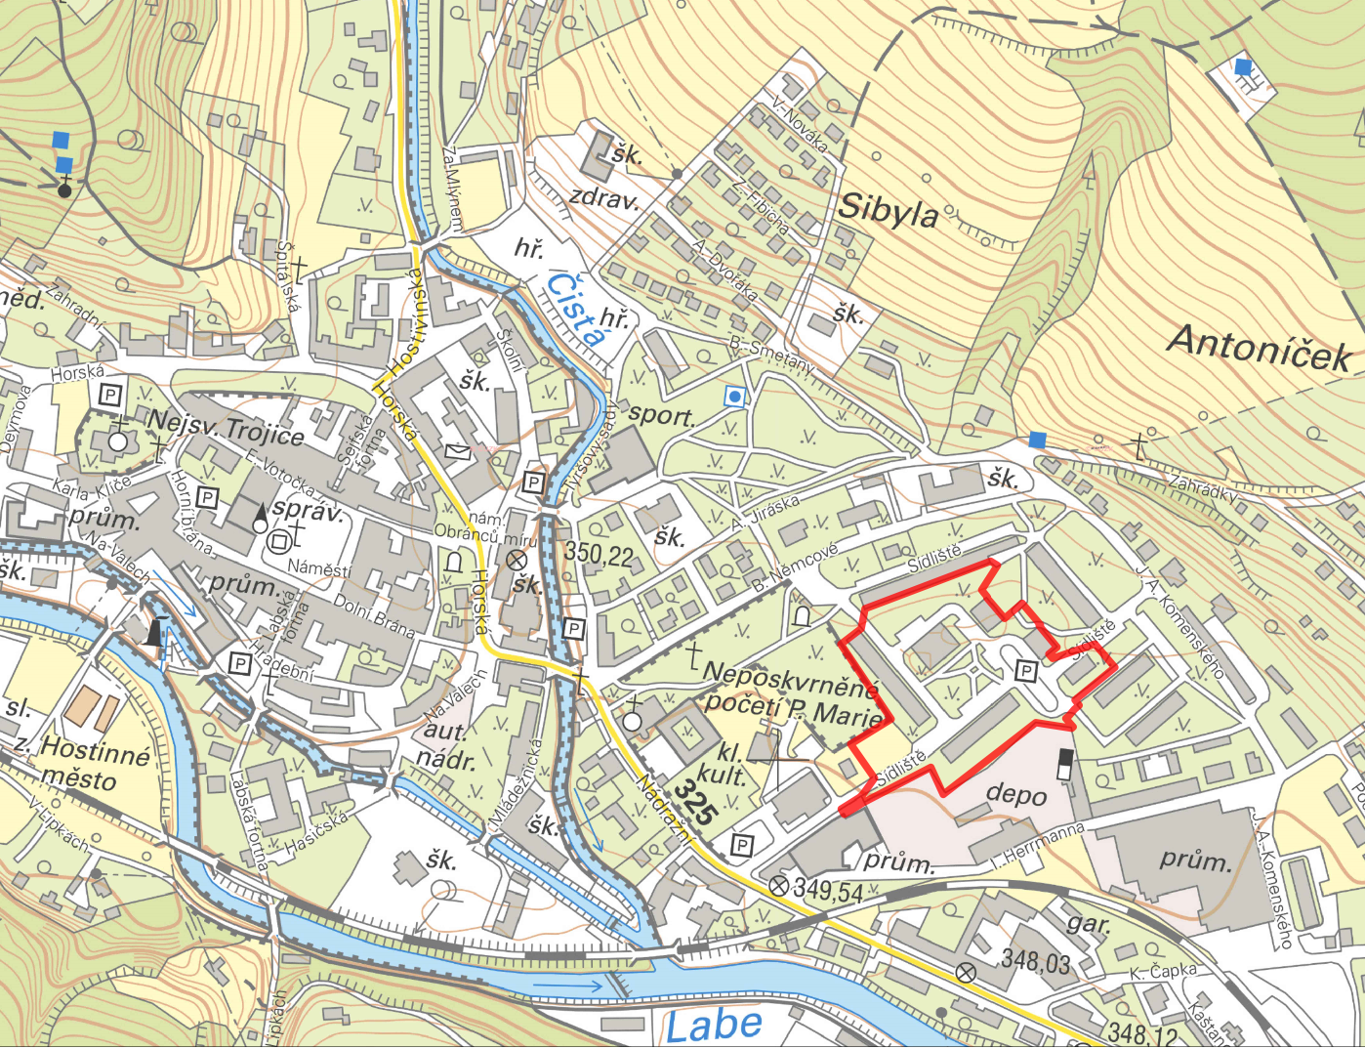
Obrázek 1: Řešené území – celek sídliště a vymezení řešeného území této PD (zdroj dat: ZM 10, ČÚZK 7/2020).

- Zadavatel dokumentace a stavebník
Město Hostinné
Adresa: Náměstí 69, 543 71 Hostinné
IČO: 00277908 | DIČ: CZ00277908 – není plátce DPH
Bankovní spojení: Česká spořitelna, a. s., pobočka Hostinné, č. účtu 1306999/0800

Kontaktní osoby: ve věcech smluvních Ing. Dagmar Sahánková, starostka města
499 404 730, starostka@muhostinne.cz

ve věcech technických Alena Vaňková, odbor investic a majetku
499 404 749, majetek.odpady@muhostinne.cz
- Zpracovatel dokumentace
Autorský tým: Zodp. projektant a autorizace, návrh: Ing. Gabriela Mlatečková Čížková
Autorizovaný krajinářský architekt ČKA č. 04 673

Výkresová část, technická řešení: RNDr. Ing. Libor Kukačka, Ph.D.
krajinný inženýr

Ateliér krajinářské architektury Tilmun
Ing. Gabriela Mlatečková Čížková
Adresa: Prostřední Lánov 342, 54341 Lánov
IČO: 66820316 | DIČ: CZ7353080867
Bankovní spojení: MONETA Money Bank, a.s., pobočka Vrchlabí, 194728058/0600

Kontakt: 605 438 797, atelier@tilmun.cz
  - Seznam vstupních podkladů
Stavba je součástí akce Regenerace a revitalizace sídliště v Hostinném. Předkládaná dokumentace navazuje na níže uvedená rozhodnutí:
- Rozhodnutí – Územní rozhodnutí, MÚ Hostinné, Odbor stavební, Náměstí 69, 543 71 Hostinné, čj.: 5098/2015/SÚ/Gr/133 ze dne 24. 11. 2015.
Použité podklady
- Kopie katastrální mapy 1:2000
- Geodetické zaměření území
- Podrobné terénní šetření
- Podklady od správců dotčených sítí
- Regenerace a revitalizace sídliště v Hostinném, VECTURA Pardubice, s.r.o., ZDÚR 11/2019

V průběhu projektové přípravy byla dokumentace projednávána a schválena všemi správci inženýrských sítí, jejichž podmínky jsou zapracovány do návrhu. Jejich stanoviska jsou součástí dokladové části této dokumentace.
Souhlasná stanoviska jednotlivých správců sítí k předkládanému projektu části PD - E. DOKLADOVÁ ČÁST

  - Údaje o území
Řešené území zahrnuje veřejný prostor části sídliště v obci Hostinné, v k.ú. Hostinné (645770).

Dotčené pozemky:
- parc. č. 201/9 Město Hostinné, Náměstí 69, 543 71 Hostinné
výměra – 39 386 m², druh pozemku – ostatní plocha, způsob využití – zeleň
- parc. č. 1592 Město Hostinné, Náměstí 69, 543 71 Hostinné
výměra – 309 m², druh pozemku – ostatní plocha, způsob využití – jiná plocha
- parc. č. 179 Město Hostinné, Náměstí 69, 543 71 Hostinné
výměra – 5916 m², druh pozemku – ostatní plocha, způsob využití – zeleň
- parc. č. st. 455 Ing. Bohumil Antoš
výměra – 3175 m², druh pozemku – zastavěná plocha a nádvoří

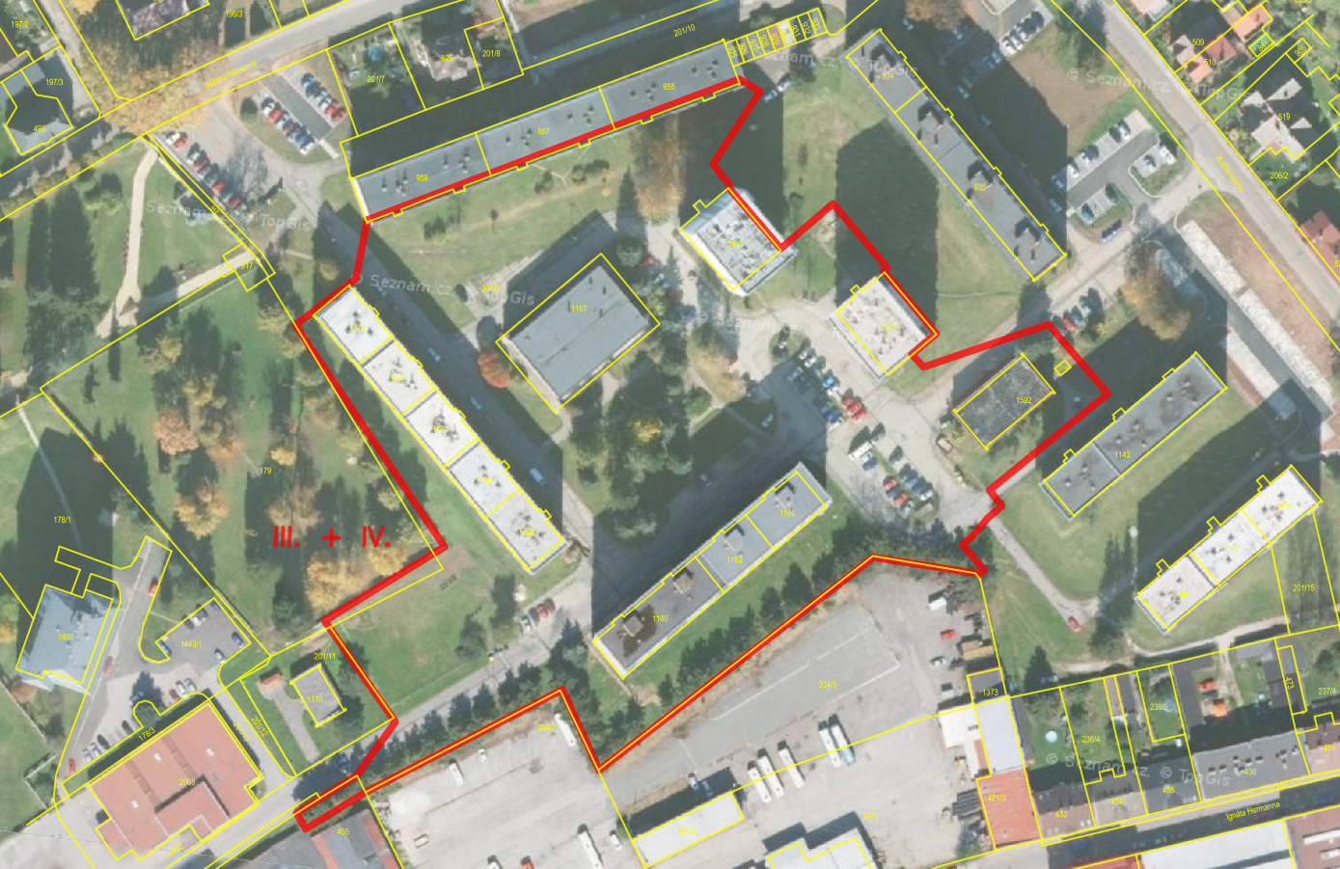
Obrázek 2: Řešené území nad DKM (zdroj dat: ČÚZK, 6/2020).

  - Údaje o stavbě
Stavba je součástí akce „Regenerace a revitalizace sídliště Hostinné, 3. a 4. etapa“, jejímž účelem je celková úprava sídlištního prostoru zahrnující rekonstrukci zpevněných ploch (nová výstavba parkovišť a chodníků), úprava zeleně a obnova mobiliáře. Akce je rozdělena na 5 na sebe navazujících stavební etap, přičemž předkládaný projekt zahrnuje 3. a 4. etapu stavby, přičemž realizace stavebních i sadových prací v rámci 1. a 2. etapy byly již realizovány, v době zpracování této PD je realizována 3. etapa, 4. etapa je zahájena.
Projekt koncepčně řeší sadovou úpravu nezpevněných ploch v zájmovém území sídliště pro bezpečné a kvalitní využití veřejností. Jde o obnovu prvků a ploch veřejně přístupné sídelné zeleně, která je významnou součástí zelené infrastruktury města Hostinné. Součástí sadových úprav bude nahrazení a úprava stávajícího mobiliáře.
Jedná se o inženýrské objekty – vegetační úpravy (zakládání zeleně, pěstební opatření na stávajících stromech, odstranění starého mobiliáře (sušáky na prádlo) a doplnění mobiliáře nového nebo repasovaného (lavičky, odpadkové koše, klepače na prádlo, sušáky, výlepová plocha, psí záchody).
Plocha není součástí památkové zóny ani není jinak památkově chráněna, není součástí ÚSES ani jiných chráněných území.
Plochy jsou bezbariérově přístupné.
Záměr byl projednán a schválen správci sítí, které vedou řešeným územím. Výsadby stromů budou provedeny mimo jejich ochranná pásma. Vedení sítí bude před výsadbou vytýčeno v terénu.

Celková obnovovaná plocha 3. a 4. etapy činí 23 134 m2 (2,3 ha).
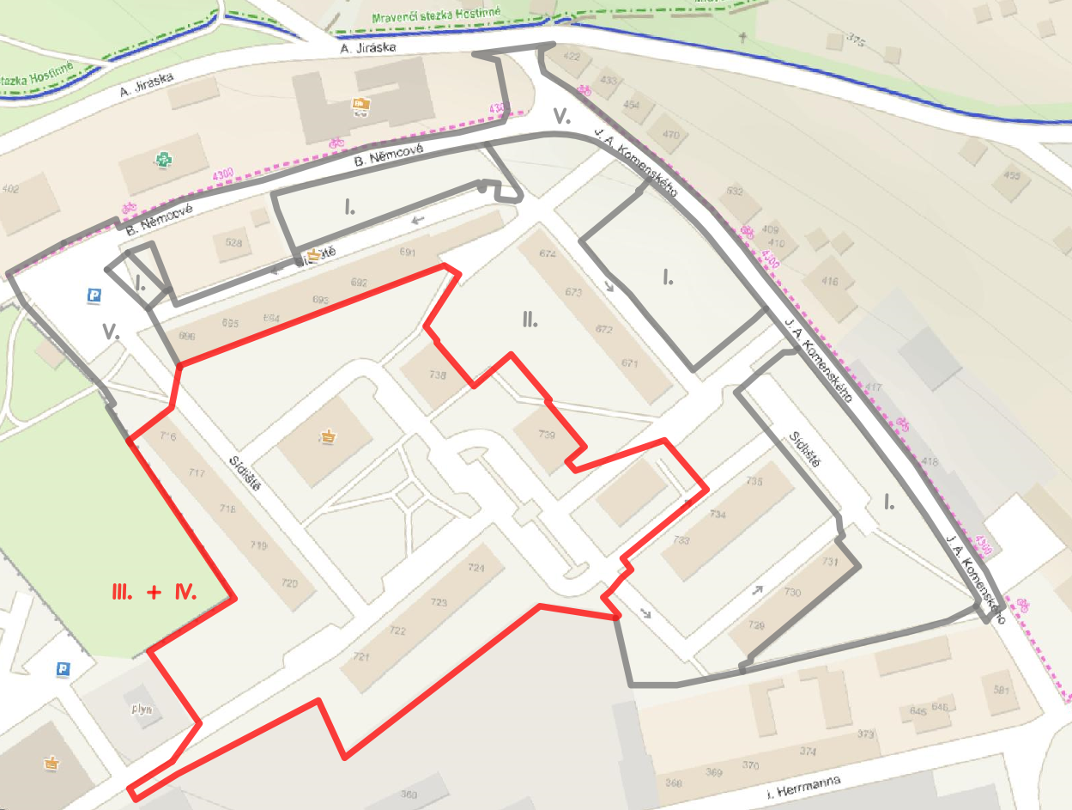
Obrázek 3: Řešené území (zdroj dat: mapy.cz, 5/2020) – celek sídliště s rozdělením ostatních etap.
- Cíle návrhu
Cílem návrhu je zvýšení ekologické hodnoty sídelní zeleně této části města jako významné spojnice veřejné zeleně historického centra se zelení extravilánu. Cílem je dále zvýšení druhové diverzity s velkým využitím domácích druhů dřevin. Navrhované úpravy pozitivně přispějí k lepšímu zasakování dešťové vody v území a jejími pozvolnému vypařování, k termoregulaci území stíněním zpevněných ploch a celkově větší pobytové pohodě území sídliště. Předpokládá se zlepšení životního prostředí volně žijících živočichů (bezobatlí, ptáci a ostatní drobní obratlovci).
Navrhované vegetační pásy složené z keřů a stromů s podrostem keřů nebo louky by měly výrazně posílit ekostabilizační funkci v území.
Podrobný návrh viz následující kapitoly.
Předpokládaný přínos z biologického hlediska hodnotí v dokladové části ornitolog Ing. J. Šimurda a entomolog Mgr. J. Materna ze Správy KRNAP.
- Zdůvodnění potřeb realizace
Na řešené ploše sídliště je minimální počet vegetačních prvků, které nabízí kvalitnější ekologické funkce a dostatek úkrytu pro drobné živočichy. Na ploše sídliště, na rozloze 23 134 m2, která se řeší v této dokumentaci, tedy pro 3. a 4. etapu, roste 51 stromů, cca 305 m2 keřů a jako plošný prvek je zastoupen pouze parkový, pravidelně sečený trávník nízké kvality, místy mlat.
Z hlediska platného územního plánu je řešené území zahrnuto do plochy smíšené obytné – městské (SM), přičemž mezi přípustné využití těchto ploch patří veřejná prostranství a sídelní zeleň.

- Časový harmonogram realizace zeleně:
Bourání – jaro 2021
Chemické odplevelení, urovnání terénu a následné opětovné chemické odplevelení – jaro/léto 2021
Zakládání trávníků - jaro 2021
Zakládání zamulčovaných ploch - léto 2021
Výsadba stromů a keřů - podzim 2021
Výsadba trvalek a cibulovin – podzim 2021
- Orientační náklady stavby

 |  | ZPŮSOBILÉ VÝDAJE bez DPH | NEZPŮSOBILÉ VÝDAJE bez DPH | CELKEM bez DPH
IO.01 | Příprava pozemku |  | 15 042,00 Kč | 15 042,00 Kč
IO.02 | Pěstební opatření na stávající zeleni | 108 327,00 Kč | 57 153,00 Kč | 165 480,00 Kč
IO.03 | Instalace mobiliáře | 275360,00 Kč | 155 772,00 Kč | 431132,00 Kč
IO.04 | Založení vegetace | 1 918 975,00 Kč | 180 233,00 Kč | 2 099 208,00 Kč
IO.05 | Rozvojová péče 1. rok po založení | 194 276,00 Kč | 181 150,00 Kč | 375 426,00 Kč
IO.06 | Rozvojová péče 2. rok po založení | 418 130,00 Kč | 190 158,00 Kč | 608 288,00 Kč
IO.07 | Rozvojová péče 3. rok po založení | 229 383,00 Kč | 182 395,00 Kč | 411 778,00 Kč
IO.08 | Udržovací péče |  | 146 000,00 Kč | 140 018,00 Kč
 | MEZISOUČET | 3 135 794,00 Kč | 1 107 903,00 Kč | 4 255 354,00 Kč

  - Členění stavby na stavební a inženýrské objekty
IO.01 Příprava pozemku:
IO.01.01 Bourání
IO.01.02 Terénní úpravy

IO.02 Kácení a pěstební opatření stávajících dřevin
IO.02.01 Kácení stromů
IO.02.02 Zdravotní opatření na stávajících stromech
IO.02.03 Kácení a pěstební opatření na stávajících keřích,

IO.03. Instalace mobiliáře:
IO.03.01 Instalace laviček
IO.03.02 Instalace výlepových ploch
IO.03.03 Repase a instalace sušáků na prádlo
IO.03.04 Instalace odpadkových košů
IO.03.05 Repase a instalace klepače na koberce
IO.03.04 Instalace psích záchodů

IO.04. Založení vegetace
IO.04.01 Založení ploch a přírodním mulčem
IO.04.02 Výsadba stromu list. OK12-14 s balem
IO.04.03 Výsadba stromu jehličnatého vel. 125-150 s balem
IO.04.04 Výsadba keřů vel 60-100, K do 5l
IO.04.05 Výsadba půdo-pokryvných keřů
IO.04.06 Výsadba trvalek a cibulovin
IO.04.07 Založení trávníku parkového
IO.04.08 Založení louky

IO.05 Rozvojová péče 1. rok po založení
IO.06 Rozvojová péče 2. rok po založení
IO.07 Rozvojová péče 3. rok po založení
IO.8 Udržovací péče

- Souhrnná technická zpráva
  - Popis území stavby
Řešené území zahrnuje veřejný prostor sídliště v Hostinném, jehož výstavba byla realizována v 60. až 70. letech 20. století. Na ploše řešených etap 3 a 4 se nachází čtyři vícepodlažní panelové domy a nákupní středisko. Stávajícími objekty jsou komunikace, chodníky a parkovací plochy, dále zeleň v prostoru mezi zástavbou, prostory pro kontejnery. a dožívající mobiliář – lavičky a sušáky.
V současnosti žije na sídlišti 956 obyvatel – téměř ¼ obyvatel města Hostinné.
- Širší vztahy stavby
Řešené území je součástí intravilánu města, nachází se východně od historického centra města. Prostor navazuje na historický barokní areál Františkánského kláštera – v JZ části sousedí s areálem bývalého hřbitova, kde se v současnosti nachází Park smíření I. a II. V SZ části prostor navazuje (přes budovy polikliniky a ZŠ Karla Klíče) na městský park Tyršovy sady. JV část území sousedí s průmyslovým areálem a zástavbou rodinných domů, SV okraj území tvoří zástavba rodinných domů, na kterou navazují zahrady a severně již rozptýlená krajinná zeleň. Z hlediska ekologické stability tak zájmové území tvoří v intravilánu významnou plochu zeleně s širší návazností na městskou i krajinnou zeleň.
- Základní charakteristika města Hostinné
Oficiální název: Hostinné Status: město
Kraj: Královéhradecký Okres: Trutnov
Katastrální výměra: 807 ha
Nadmořská výška: 350 m n. m Zeměpisná šířka: 50° 33' Zeměpisná délka: 15° 43'
Vodní toky: řeka Labe, Čistá
Počet obyvatel (2019): 4 361

  - Biologické posouzení a přírodní charakteristiky území
- Charakteristika širšího území z hlediska přírodních podmínek

Geografie, biogeografie, geologie a krajinný ráz
Město Hostinné je součástí správního obvodu ORP Vrchlabí. Sousedí s obcemi Čermná (k.ú. Čermná v Krkonoších), Dolní Kalná (k.ú. Slemeno v Podkrkonoší), Klášterská Lhota (k.ú. Klášterská Lhota), Prosečné (k.ú. Prosečné), Rudník (k.ú. Arnultovice), které jsou v ORP Vrchlabí a s obcemi Dolní Olešnice (k.ú. Vestřev a k.ú. Dolní Olešnice), Horní Olešnice (k.ú. Prostřední Olešnice a k.ú. Horní Olešnice), Chotěvice (k.ú. Chotěvice) v ORP Trutnov.
Řešené území se nachází v geomorfologickém celku Krkonošské podhůří. Jedná se o poměrně členité území, které lze charakterizovat jako polootevřené údolí řeky Labe s významným bočním údolím toku Čisté, které jsou převážně v zastavěné nivě. Svahům údolí dominují lesní porosty a na náhorních rovinách převládá ZPF.
Území obce je budováno převážně sedimentárními horninami prvohorního stáří (permské prachovce, jílovce a pískovce). Čtvrtohorní usazeniny jsou ve formě říčních a svahových sedimentů. Vhledem k zastavěnosti samotného území a jeho historického vývoje se území nachází na antropogenně ovlivněném podloží.
Biogeograficky leží řešené území v regionu 1.37 Podkrkonošský.
Z fytogeografického hlediska je řešené území součástí mezofytika (Mesophyticum) a leží v okrsku 56b Jilemnické Podkrkonoší.
Z hlediska zoogeografického patří území do provincie listnatých lesů eurosibiřské podoblasti palearktické oblasti.
ZÚR KHK řadí území do oblasti krajinného rázu 3 – Podkrkonoší. Celé území leží v lesozemědělském typu krajiny.

Hydrologie
Řešeným územím protéká významný vodní tok Labe, který pramení severně Hostinného v Krkonoších, vyústěn je v Hamburku do Severního moře. Od Rudníka vtéká do území říčka Čistá, která se jako levobřežní přítok vlévá v ZÚ do Labe.

Chráněná území a ÚSES
V širším území leží EVL Labe – Hostinné (kód CZ0523277) s předmětem ochrany vranky obecné.
Ve východní části území leží regionální biocentrum H026 Nad Hostinným, do jižní části území zasahuje regionální biocentrum 1194 Vestřev a do severní 1646 U Prosečného.
Východní částí území procházejí regionální biokoridory RK H003 a RK 718. Středem území od jihu k severozápadu procházejí regionální biokoridory RK 738 a RK 737, jejichž součástí je tok Labe, a RK 743, jež vede jižně po lesních úbočích a je částečně nefunkční.
Regionální biokoridory je možné propojit se sousedními obcemi.
Prvky ÚSES místní úrovně ležící na společné hranici a směřující vně řešeného území (biokoridory) jsou se sousedními obcemi funkčně napojitelné.

Vymezení systému sídelní zeleně
Současný stav v rozložení ploch veřejné zeleně, které byly jako stabilizované plochy pro toto využití stanoveny v platném ÚP, respektuje současné významné plochy veřejně přístupné parkově upravené zeleně na území města. Sídelní zeleň (soukromá, vyhrazená, veřejná a ochranná a izolační) se dále respektuje jako zeleň, která je součástí jiných ploch s rozdílným způsobem využití. Mimo využití těchto ploch jsou plochy veřejné zeleně v rámci ploch veřejných prostranství dále rozvíjeny vymezením ploch P2 a Z20 s cílem zajištění adekvátních ploch pro každodenní kvalitní rekreaci obyvatel města a posílení jeho protipovodňové ochrany – tedy posílení všech pilířů udržitelného rozvoje území.
Z Územního plánu 2016, SÚRPMO – TZ.

Vyobrazení stávajícího stavu a širších souvislostí na výkresu ÚP a leteckých snímcích

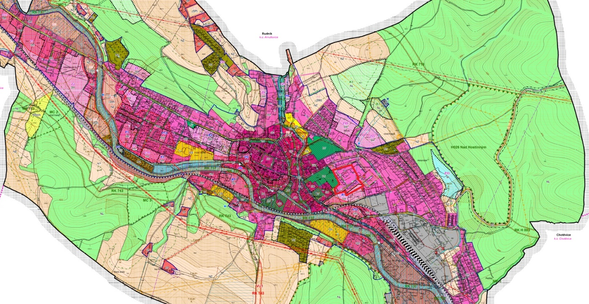
Obrázek 4: Zájmové území nad ÚP Hostinné, výřez z koordinačního výkresu, SÚRPMO, a.s., 12/2016.

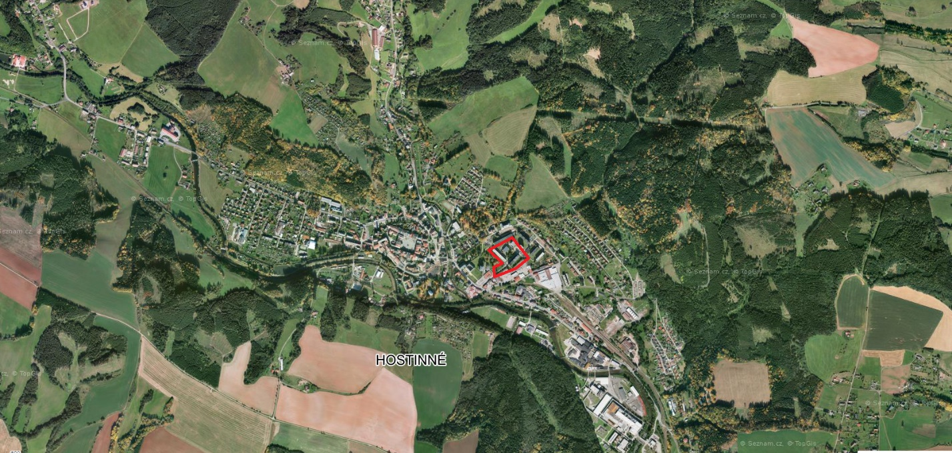
Obrázek 5: Zájmové území nad ortofotomapou, mapy.cz, 10/2017.

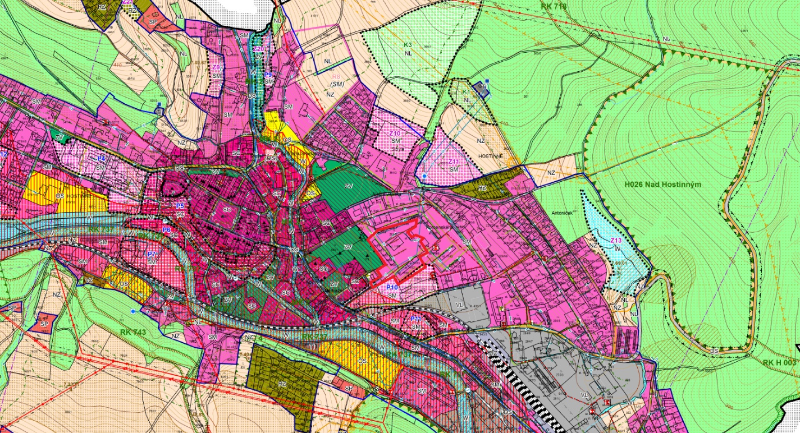
Obrázek 6: Zájmové území nad ÚP Hostinné, výřez z koordinačního výkresu, SÚRPMO, a.s., 12/2016.

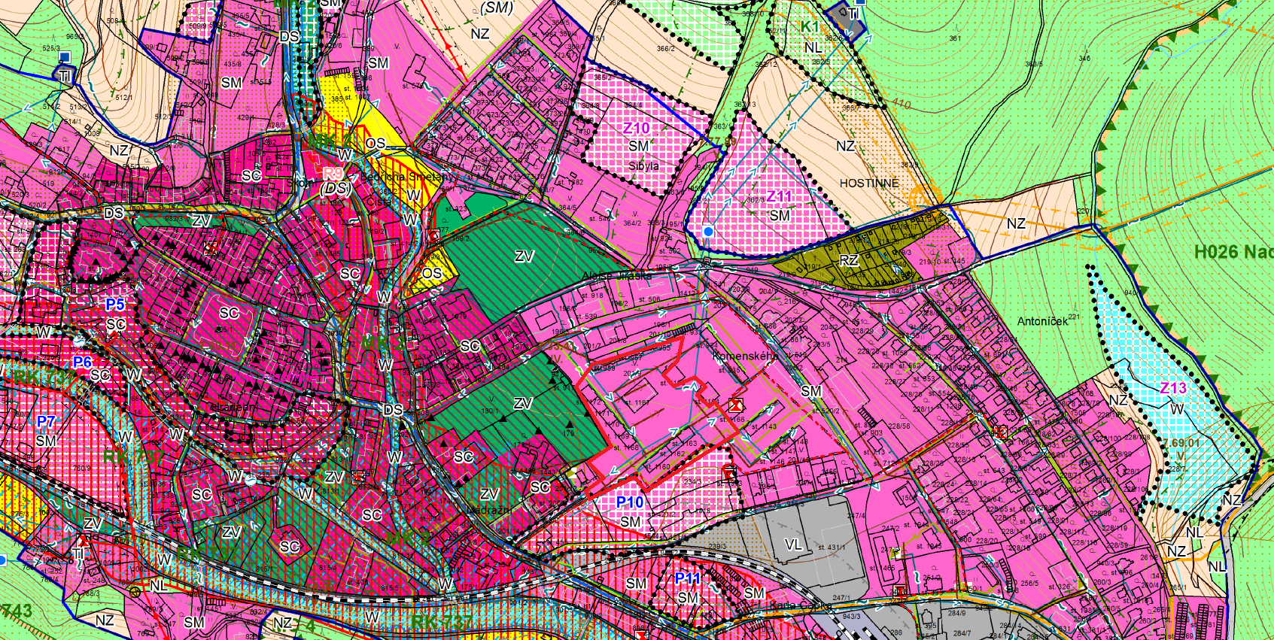
Obrázek 7: Zájmové území nad ÚP Hostinné, výřez z koordinačního výkresu, SÚRPMO, a.s., 12/2016.

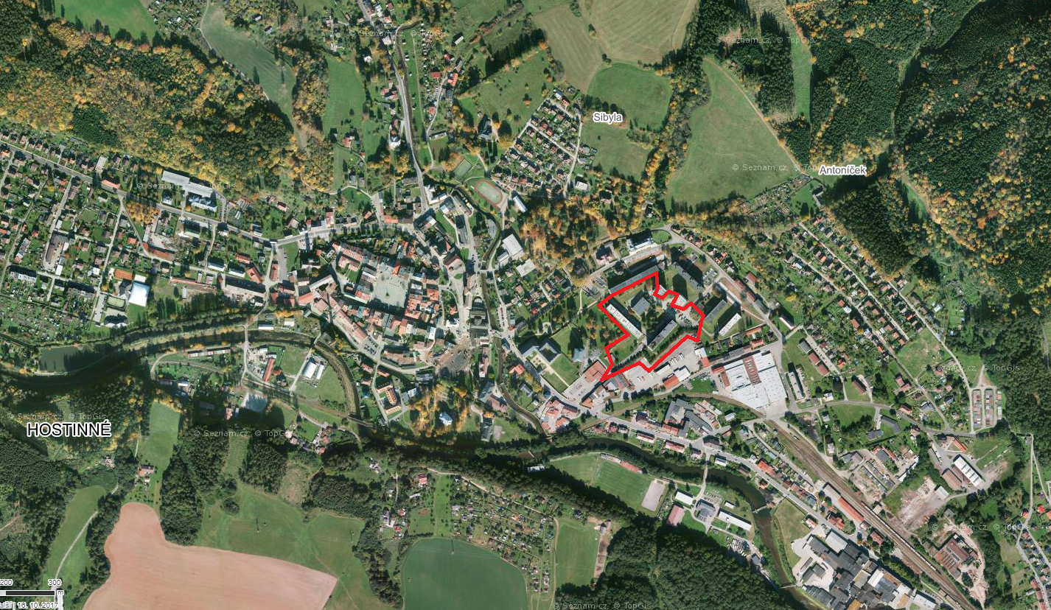
Obrázek 8: Zájmové území nad ortofotomapou, mapy.cz, 10/2017.

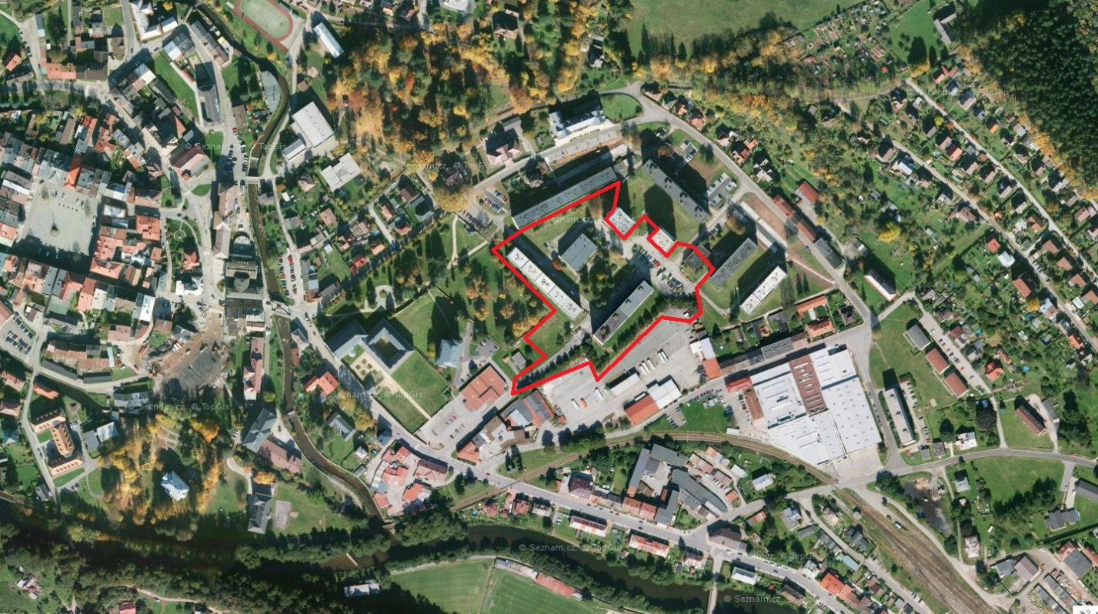
Obrázek 9: Zájmové území nad ortofotomapou, mapy.cz, 10/2017.

- Popis a zhodnocení stávajícího stavu území

Plocha Sídliště v Hostinném
Sídliště leží v nadmořské výšce cca 350 m n.m. Leží na okraji nivy řeky Labe pod vrchem Hubertova výšina (482 m n.m.) z jeho západní strany.
Plocha je součástí ploch smíšených městských, jejichž náplní je i veřejná zeleň. Plocha sídliště sousedí s pilíři systému zeleně v Hostinném, a to s komplexem bývalých klášterních zahrad (parky Smíření I. a II.) a Tyršovými sady.
Z východní strany se stává vegetačním propojením zeleně sídla a zeleně krajinné, jelikož se přibližuje přes rodinnou zástavbu k lesním plochám Antoníčku s biocentrem Nad Hostinným (H026).
Přesto, že zeleň v sídlištním prostoru tvoří doplňkovou funkci, po revitalizaci se tato funkce může stát velmi významnou v celém systému zeleně Hostinného. Realizace stejných principů v 1. a 2. etapě je toho důkazem.
Z hlediska výskytu chráněných i ostatních ohrožených druhů rostlin a živočichů je třeba bát v úvahu především ptactvo. V nálezové databázi AOPK byly v blízkém okolí sídliště za posledních 10 let pozorovány z ochranářsky významnějších druhů ptáků např. lejsek černohlavý (Ficedula hypoleuca), ořešník kropenatý (Nucifraga caryocatactes), krkavec velký (Corvus corax), vrána černá (Corvus corone), luňák červený (Milvus milvus), vlaštovka obecná (Hirundo rustica) nebo jiřička obecná (Delichon urbicum). V blízké údolní nivě Labe se vyskytují i významné druhy netopýrů – netopýr hvízdavý (Pipistrellus pipistrellus), netopýr nejmenší (Pipistrellus pygmaeus), netopýr pestrý (Vespertilio murinus) či netopýr ušatý (Plecotus auritus). Z vzácných druhů bezobratlých byly v širším území katastru pozorovány kudlanka nábožná (Mantis religiosa) nebo modrásek bahenní (Phengaris nausithous).

Plocha 3. a 4. etapy
Výsadba stávající vzrostlé zeleň v řešeném prostoru byla pravděpodobně realizována v době výstavby sídliště a následných akcí bez celkové koncepce a odborného řešení. Stáří nejstarších výsadeb, které se na sídlišti zachovaly, lze odhadnout na přibližně 40-50 let, ostatní porosty jsou mladšího data. Výsadby byly prováděny na mnoha místech bez ohledu na budoucí vývoj dřevin.
Náročný problém přináší úprava předzahrádkových ploch, tedy úzkých pásů zeleně mezi chodníky a bytovými domy. Tyto plochy navíc podstatně rozhodují o vzhledu sídlištního parteru, neboť se s nimi dostáváme každodenně do styku. Předzahrádky je tedy nutné řešit s ohledem na celkovou koncepci zeleně v území.
Komplikovaná je údržba svažitých travnatých částí pozemků, problematická údržba malých výměr plošek mezi parkováním a předzahrádek a současně ploch trávníků roztříštěné nepoužívaným mobiliářem.

- Souhrnné závěry hodnocení stávajícího stav
Na dílčí ploše sídliště o rozloze 2,3 ha zahrnující 3. a 4. etapu, která se řeší v této dokumentaci, roste 51 stromů, cca 305 m2 keřů a jako plošný prvek je zastoupen pouze parkový, pravidelně sečený trávník nízké kvality, místy mlat.
Biologická hodnota původních výsadeb je značně nízká, množství střední a vysoké zeleně je na plochu velmi malé. Současný stav zeleně se dá popsat slovy velmi chudý. Stromová zeleň se skládá, ze zahradnického hlediska kvalitnějších jedinců středního věku, kteří po realizaci zdravotních opatření mohou splňovat vysoké požadavky na provozní bezpečnost alespoň ze střednědobé perspektivy. Jedná se o několik jedinců v centrální části plochy a dále lipové stromořadí lemující jižní část území. Zbytek ploch tvoří trávníky prakticky bez významu pro entomofaunu. V sektoru „D“ byla v loňském roce založena louka, která je do nové koncepce vegetačních úprav zapracována.
Stav zeleně je zachycen ve výkresu C.3 Situace stávajícího stavu a inventarizace dřevin a v dendrologickém hodnocení – kapitola B.3 Inventarizace dřevin a tabulky D.T.1 a D.T.2 Dendrologické hodnocení stromů a keřů.

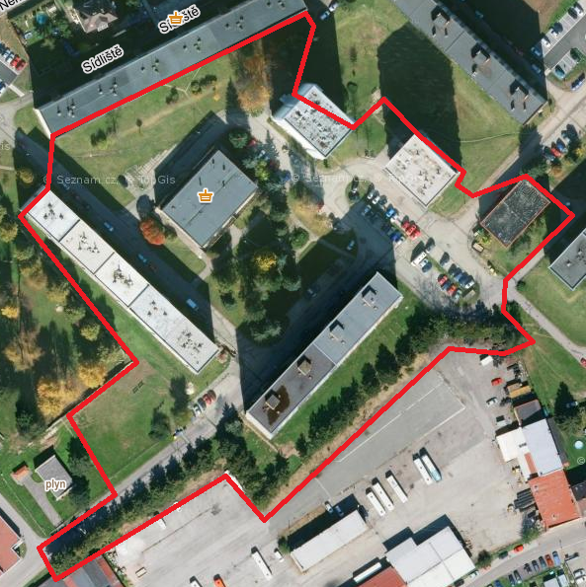
Obrázek 10: Zájmové území nad ortofotomapou – výchozí stav před zahájením revitalizace, mapy.cz, 10/2017.

Hodnocení stromů:
Na ploše rostou stromy s různou perspektivou, jedná se především o jedince střednědobě perspektivní. U velké části dřevin byla navržena pěstební opatření zvyšující jejich perspektivu a zkvalitňující jejich provozní bezpečnost. 4 stromy byly z důvodu výrazně snížené provozní bezpečnosti, a u některých současně se sníženou ekologickou nebo pěstební hodnotou, navrženy k odstranění.
Plocha je na vysokou zeleň velmi chudá, je třeba provést dosadby nových stromů.

Hodnocení keřů:
Keřového patra je na sídlišti celkově již málo, jejich pěstební stav je různorodý. Kvalitnější keře jsou začleněny do nové kompozice, u neperspektivních skupin nebo jedinců je navrženo odstranění.
Dendrologické hodnocení dřevin a jejich inventarizace byla provedena během měsíce března 2020, přičemž byly aktualizovány údaje z předběžného hodnocení plochy z roku 2017 – viz samostatná kapitola B.3.

PŮVODNÍ VEGETAČNÍ PRVKY
 | mj | uznatelné plochy | neuznatelné plochy | Celkem
stromy | ks | 43 | 4 | 47
keře - plochy | m2 | 305 | 0 | 305

Zeleně jsou v textu vyznačeny prvky a plochy s ekostabilizační funkcí.
Pozn. Výměra parkového trávníku nebyla vzhledem k již probíhající stavbě komunikací a parkovišť zvlášť vyčíslena.

- Cíl projektu z hlediska biologického posouzení
Cílem předloženého projektu je navrhnout a vytvořit ozelenění prostoru tak, aby odpovídalo jak současným požadavkům obyvatel sídliště, tak přispělo i k její ekologické funkci.
V roce 2017 byl vypracováno vyjádření odborníků Správy Krkonošského národního parku ve Vrchlabí k předložené celkové koncepci řešení zeleně na celém sídlišti a konkrétně k PD na revitalizaci 1. a 2. etap, na níž tento projekt přímo navazuje. (Viz Dokladová část). V té době bylo sídliště jako celek kompaktní ve svém vzhledu. Revitalizací se postupně mění některé plochy částečně nezpevněné na plochy parkovišť, rekonstruují se chodníky a buduje se systém zasakování dešťové vody ze zpevněných ploch. Stejně tak prochází v současnosti svou velkou změnou 3. a 4. etapa regenerace Sídliště. Na leteckých snímcích ještě její podoba není zaznamenaná, je vyjádřená v přiložené výkresové části.
Z entomologického hlediska by měl k vyšší biologické hodnotě přispět návrh založení kompaktních vícepatrových pásů stromů s podrosty keřů nebo lučních společenstev s nízkým přirozeným pohybem obyvatel. Tyto prvky přispějí k oživení stávajících ploch běžnými zástupci entomofauny, která sem bude moci namigrovat z okolních luk, lesní a mimolesní zeleně. Rovněž lze kladně hodnotit druhové spektrum navržené stromové výsadby, která je z větší části tvořena domácími druhy dřevin a je u ní perspektiva, že bude do budoucna stanovištěm pro výskyt xylofobních zástupců entomofauny.
Z hlediska podpory populací ptáků žijících ve městech by měl předložený projekt výrazně pozitivně přispět k biologické diverzitě a ekologické stabilitě řešeného území. Zejména je nutno ocenit bohatší prostorovou strukturu nově zakládaných vegetačních prvků, která rozšíří nabídku hnízdních a úkrytových příležitostí pro volně žijící druhy ptáků, především pěvce. Z hlediska mezidruhových ekologických vazeb lze v této souvislosti podtrhnout pozitivní vliv navržených vegetačních úprav (druhová a prostorová struktura nově zakládaných vegetačních prvků) pro hmyz, který je nesmírně cennou složkou ekosystémů a je mj. významnou potravní základnou hmyzožravých druhů ptáků a netopýrů.
V rámci údržby navrhovaných vegetačních prvků počítá se snížením ploch pravidelně sekaných trávníků a naopak s velkým navýšením ploch s podrostem keřů nebo luk bez pravidelného kosení a odvážení biologické hmoty (opad listí apod).

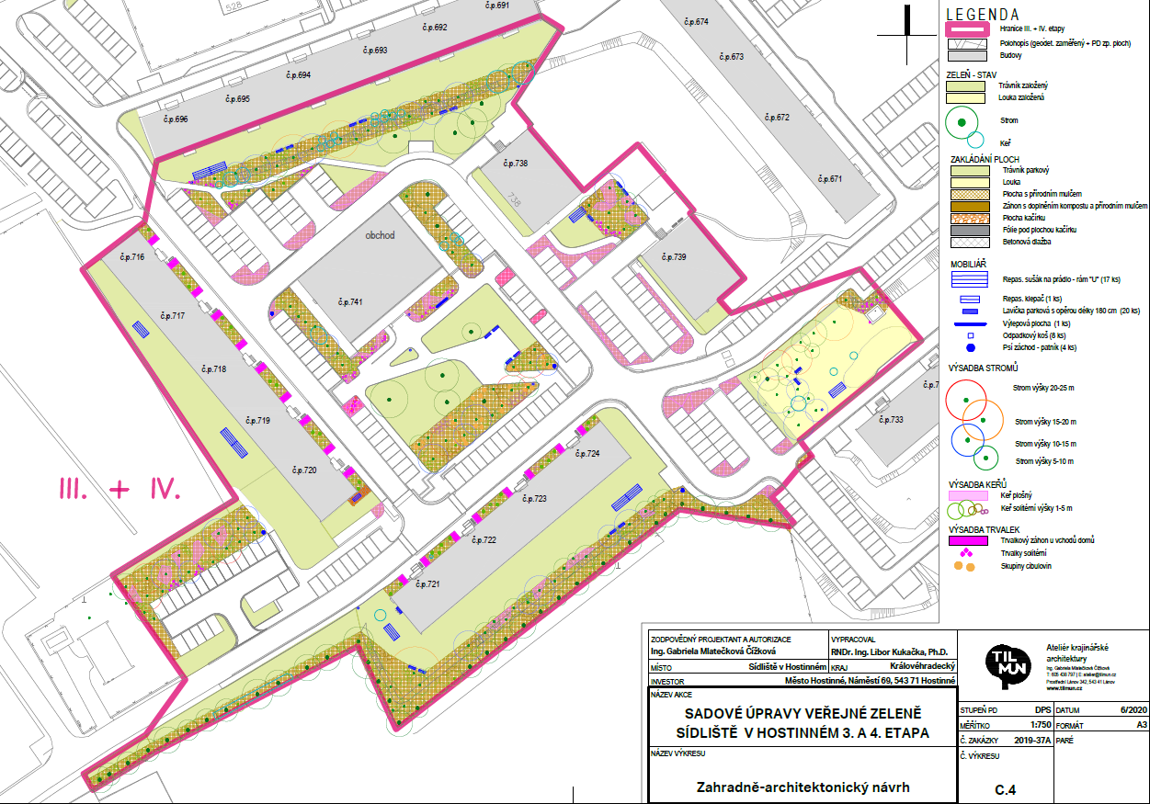

Zahradně-architektonický návrh struktury cílového stavu vegetace a umístění mobiliáře, výkres C.4
ZAKLÁDANÉ VEGETAČNÍ PRVKY | mj | Uznatelné výměry | Neuznatelné výměry | Celkem
trávník parkový | m2 | 4 955 | 111 | 5 066
louka | m2 | 150 |  | 150
biologický mulč (štěpka) | m2 | 3 822 | 98 | 3 920
kačírek pod klepačem | m2 |  | 14 | 14
velkoformátová dlažba pod lavičkami | m2 |  | 32 | 32
Celkem plochy | m2 | 8 927 | 255 | 9 182
stromy | ks | 109 |  | 109
keře | ks | 771 | 32 | 803
nízké a půdopokryvné keře | ks | 2 027 |  | 2 027
trvalky | ks | 1 376 |  | 1 376
cibuloviny | ks | 500 |  | 500
Celkem kusů | ks | 4 783 | 32 | 4 815

Zeleně jsou v textu vyznačeny plochy s ekostabilizační funkcí.

  - Inventarizace dřevin
- Metodika hodnocení dřevin

Hodnocení dřevin proběhlo během měsíce března a května 2020.

Viz výkresová část: C.3 Situace stávajícího stavu a inventarizace dřevin
Viz tabulková část D.T.1 a D.T.2 Dendrologické hodnocení stromů a keřů, návrh kácení a pěstebních opatření. Výtah tabulek je uveden níže v kap. 3.2 a 3.3 Zhodnocení stromů a keřů.

Metodika hodnocení vychází z metodiky Hodnocení stavu stromů – SPPK A01:2018.

Polohopis stromů vychází ze zaměření poskytnutého zadavatelem projektu.

Číslo – identifikační číslo jedince – označení v mapovém podkladu.
Taxon – určení dřeviny a označení latinským názvem
Pozemek kat. č. – číslo pozemku, na kterém se jedinec nalézá. Lokalizace stromu byla provedena na základě geodetického zaměření pozemku před stavbou.
Obvod kmene – obvod kmene [cm]-ve výčetní výšce 130 cm od povrchu půdy
Průměr kmene – průměr kmene [cm]-ve výčetní výšce 130 cm od povrchu půdy měřený lesnickou průměrkou ve dvou na sebe kolmých směrech
Výška stromu – výška dřeviny [m] – výška měřená výškoměrem Sylva s přesností na 5 m.
Průměr koruny – šířka koruny [m]- průměrná hodnota dvou kolmých průmětů koruny různých směrů.
Výška nasazení koruny – výška báze koruny nad zemí [m]- Za bázi byly považovány zemi nejblíže se
- nacházející normální výhony s živými listy nebo
- místo nasedání nejníže postavené živé větve na kmen
Fyziologické stáří – věková skupina – zařazení dřeviny do třídy vývojového stádia jedince:
- – nezajištěná výsadba, nálet, mladý strom ve fázi ujímání
- – výsadba zajištěná, aklimatizovaný mladý strom
- – odrůstající jedinec
- – dospělý jedinec
- – senescentní jedinec

Vitalita fyziologická – životní funkce – charakterizuje jedince z pohledu dynamiky průběhu jeho fyziologických funkcí. Vitalita je hodnocena na základě souhrnného vyhodnocení zejména následujících projevů stromu a jjich souběhu:
- rozsah defoliace
- změny velikosti a barvy asimilačních orgánů
- významné napadení asim. orgánů chorobami či škůdci
- dynamika vývoje sekundárních výhonů
- změny formy větvení vrcholové části koruny
- prosychání na periferii koruny
- u fyziologického stáří 1-3 dynamika výškového přírůstu

stupnice:
- výborná, optimální
- zřetelně snížená
- výrazně snížená
- zbytková vitalita
- suchý strom

Zdravotní stav – defekty a poškození – charakterizuje jedince z pohledu jeho mechanického narušení či poškození. Do tohoto diagnostického pohledu jsou zahrnuty především následující ukazatele a jejich souběh:
- mechanické poškození
- napadení dřevními houbami, xylofágním hmyzem
- přítomnost silných suchých větví
- přítomnost dutin a výletových otvorů
- přítomnost defektních a poškozených větví
Zdravotní stav hodnotí všechna narušení stromu jako mechanického objektu bez ohledu jejich bezprostředního vlivu na celkovou stabilitu jedince.

stupnice:
- zdravotní stav výborný až dobrý
- zhoršený (mechanické narušení významného charakteru)
- výrazně zhoršený (přítomnost poškození snižujících dožití hodnoceného jedince)
- silně narušený (souběh defektů či přítomnost poškození výrazně snižujících dožití jedince)
- kritický / rozpadlý strom (akutní riziko rozpadu, příp. rozpadlý jedinec)

Stabilita – hodnotí úroveň rizika selhání stromu vývratem, zlomem kmene nebo odlomením části koruny.
Náplní hodnocení stability stromu je posouzení rozsahu zjištěných defektů a jejich vlivu na stabilitu jedince, nikoli předvídání okamžiku selhání.
Při vizuálním hodnocení stavu stromů je součástí šetření pouze hodnocení odolnosti proti zlomu. Odolnost proti vyvrácení je hodnocena jen v rozsahu symptomů, které jsou vizuálně patrné.
Reprezentativní charakteristika odolnosti stromů proti vyvrácení je možná jen s využitím vybraných přístrojových metod šetření.
Riziko selhání stromu mohou zásadním způsobem zvýšit nepředvídatelné vnější vlivy (tzv. vlivy vyšší moci), jako je například: • extrémní rychlost větru, • turbulentní větrné proudění, • námraza, silná zátěž mokrým sněhem, • extrémní zvlhčení půdy (například dlouhodobými intenzivními srážkami, případně povodněmi).
Stabilita je hodnocena na základě souhrnného vyhodnocení zejména následujících projevů stromu a jejich souběhu: • přítomnost defektních větvení (tlakové vidlice, poškozená kosterní větvení a podobně),
• symptomy infekce hlavních nosných částí dřevními houbami či xylofágním hmyzem,
• přítomnost dutin a výletových otvorů,
• habituální defekty (významně zvýšené těžiště koruny, asymetrická koruna),
• výskyt přerostlých sekundárních výhonů,
• trhliny v hlavních nosných částech stromu,
• nekompenzovaný náklon kmene,
• symptomy infekce či narušení mechanicky významného kořenového

Konkrétní seznam nalezených staticky významných defektů je povinně uváděný v textové podobě v poznámce
Stupnice:
        - výborná až dobrá (nenarušená),
        - zhoršená,
        - výrazně zhoršená,
        - silně narušená,
        - kritická.

Perspektiva – charakterizuje zjednodušeným způsobem předpokládanou délku jeho existence na daném stanovišti, danou stavem jedince (vitalita, zdravotní stav, stabilita) při současném zohlednění limitů stanoviště a podobně. Rozhodující pro zařazení do stupnice je horší z parametrů.
Stupnice:
        - dlouhodobě perspektivní,
        - krátkodobě perspektivní (perspektiva dočasná),
        - neperspektivní.

Sadovnická hodnota
Sadovnická hodnota představuje syntetickou hodnotu stromu z pohledu zahradní a krajinářské architektury, vyjadřující současnou a potenciální funkčnost, vyplývající z jeho biologicky podmíněných vlastností. Stanovuje se při terénním šetření jako komplexní výstupní parametr na základě vyhodnocení zjištěných dílčích atributů hodnocení. Využívání sadovnické hodnoty bez předchozího analytického hodnocení (dendrologického průzkumu) je metodickou chybou.
Funkčnost stromu, kterou vyjadřuje sadovnická hodnota, určují především tyto jeho biologicky podmíněné charakteristiky:
- taxon (včetně jeho vhodnosti na dané stanoviště),
- dendrometrické veličiny,
- architektura nadzemní části,
- kvalitativní atributy

stupnice:
- jedinec velmi hodnotný - typický či požadovaný habitus (neovlivněný zápojem ani jinak), již vzrostlé, zcela zdravé a nepoškozené, plně vitální a dlouhodobě perspektivní exempláře.
- jedinec nadprůměrně hodnotný - oproti předchozí kategorii mají určité nedostatky, které však významněji nesnižují jejich hodnotu. Jsou alespoň polovičních rozměrů dosažitelných na stanovišti (počátek plné funkčnosti). Dlouhodobě perspektivní.
- jedinec průměrně hodnotný - habitus se může i významně odchylovat od normálu (v důsledku zápoje a podobně), případně poškození nebo výskyt chorob a škůdců podstatně neovlivňuje jejich vitalitu. Střednědobě až dlouhodobě perspektivní. Do této kategorie jsou řazeny i mladé, plně vitální dřeviny s typickým či požadovaným habitem, které zatím nedosáhly přibližně polovičních rozměrů dosažitelných na stanovišti, respektive počátku plné funkčnosti.
- jedinec podprůměrně hodnotný - v důsledku stáří, chorob a škůdců nebo poškození je podstatně snížená vitalita, pravděpodobná je jen krátkodobá existence v přijatelném stavu.
- jedinec velmi málo hodnotný - v důsledku stáří, chorob a škůdců nebo poškození je natolik snížená vitalita, že chybí předpoklady, byť jen krátkodobé existence. Do této kategorie jsou řazeny i exempláře, které je třeba okamžitě odstranit z bezpečnostních a fytopatologických důvodů (nebezpečné choroby).

Sadovnická hodnota u keřů má jen tři stupně hodnocení:
- jedinec nadprůměrně hodnotný
- jedinec průměrně hodnotný
- jedinec velmi málo hodnotný

Poznámky – slovní vyjádření defektů a jiných zjištěných významných hodnot.

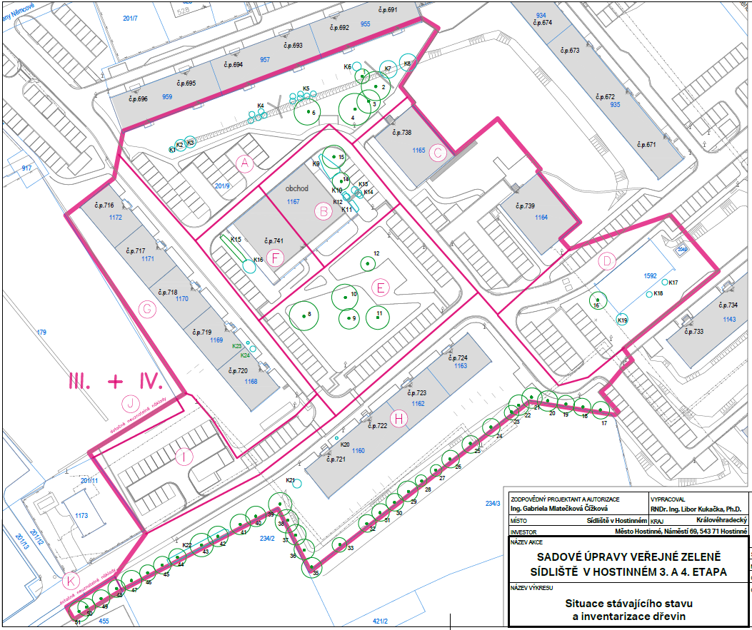
Obrázek 11: Výchozí stav – stávající dřeviny – léto 2020.

- Zhodnocení stromů

Číslo | Taxon | Pozemek kat. č. | obvod kmene (cm) | prům. kmene(cm) - D 1,3 | prům. pařezu(cm) | Výška stromu (m) | Průměr koruny (m) | Výška nasazení koruny (m) | plocha koruny (m2) | Fyziologické stáří | Vitalita | Zdravotní stav | Stabilita | Perspektiva | Sadovnická hodnota | Poznámky
1 | Rhus typhina | 201/9 | 72 | 23 | 35 | 8 | 5 | 3 | 40 | 4 | 3 | 2 | 2 | c | 4 | nevhodný invazívní druh, snížená vitalita, výrazné prosychání
2 | Tilia cordata | 201/9 | 173 | 55 |  | 17 | 10 | 2 | 170 | 4 | 2 | 2 | 2 | a | 2 | náklon, silná boční větev na nakloněné straně, suché větve, chybí kořenové náběhy na nakloněné straně, v náklonu silná boční větev
3 | Tilia cordata | 201/9 | 107 | 34 |  | 16 | 8 | 2 | 128 | 3 | 2 | 2 | 2 | b | 3 | vyvíjející se tlakové větevení, suché větve
4 | Tilia cordata | 201/9 | 157 | 50 |  | 17 | 11 | 1 | 187 | 4 | 1 | 2 | 2 | a | 2 | vyvíjející se tlakové větevení
6 | Tilia platyphyllos Rubra (Coralina) | 201/9 | 28 | 9 |  | 4,5 | 2 | 1,5 | 9 | 2 | 2 | 2 | 1 | a | 3 | málo vitální
8 | Larix decidua | 201/9 | 176 | 56 |  | 20 | 10 | 5 | 200 | 3 | 1 | 1 | 1 | a | 2 | mírný náklon, vyvětven, pěkný strom
9 | Pinus nigra | 201/9 | 141 | 45 |  | 16 | 7 | 2 | 112 | 3 | 2 | 2 | 3 | b | 3 | prosychá, tlakové větvení v 6m, uvolněna ze zápoje, mírně deformovaná koruna
10 | Acer campestre | 201/9 | 151 | 48 |  | 13 | 9 | 2 | 117 | 4 | 1 | 2 | 2 | b | 2 | vícekmen, suché pahýly, tlakové větvení, dutiny ve kmeni
11 | Picea pungens | 201/9 | 138 | 44 | 46 | 16 | 8 | 0 | 128 | 3 | 1 | 1 | 1 | a | 2 | uvolněn ze zápoje
12 | Picea pungens | 201/9 | 116 | 37 |  | 12 | 5 | 0 | 60 | 3 | 1 | 1 | 1 | a | 3
14 | Picea pungens | 201/9 | 122 | 39 |  | 15 | 6 | 2 | 90 | 3 | 2 | 2 | 2 | a | 3 | na jedné straně chybí kořenové náběhy, v horní části koruny se rozrůstá kodominantní výhon, odhalený nepoškozený kořen,
15 | Picea pungens | 201/9 | 154 | 49 |  | 14 | 8 | 2 | 112 | 3 | 1 | 1 | 1 | a | 3 | odhalené kořeny, nepoškozené
16 | Acer ginala | 201/9 | 82 | 26 |  | 8 | 6 | 2 | 48 | 4 | 2 | 2 | 2 | b | 3 | dutina ve kmeni zavalená, výmladky u báze kmene
17 | Tilia cordata | 201/9 | 97 | 31 |  | 13 | 6 | 2,5 | 78 | 3 | 3 | 1 | 1 | b | 3- | kodominantní výhon ve špičce koruny, prosychání
18 | Tilia cordata | 201/9 | 107 | 34 |  | 16 | 6 | 2,5 | 96 | 3 | 2 | 1 | 1 | a | 3
19 | Tilia cordata | 201/9 | 97 | 31 |  | 14 | 6 | 2,5 | 84 | 3 | 2 | 1 | 1 | a | 3 | kodominantní výhon v horní části koruny
20 | Tilia cordata | 201/9 | 107 | 34 |  | 13 | 7 | 3 | 91 | 3 | 2 | 1 | 2 | b | 3 | otevřená dutina ve kmeni pr. 10cm
21 | Tilia cordata | 201/9 | 141 | 45 |  | 15 | 7 | 3 | 105 | 3 | 2 | 1 | 1 | b | 3
22 | Tilia cordata | 201/9 | 141 | 45 |  | 15 | 7 | 3 | 105 | 3 | 2 | 1 | 1 | b | 3
23 | Tilia cordata | 201/9 | 88 | 28 |  | 13 | 5 | 3 | 65 | 3 | 3 | 1 | 2 | b | 4
24 | Tilia cordata | 201/9 | 122 | 39 |  | 10 | 6 | 2,5 | 60 | 3 | 3 | 1 | 1 | b | 3- | prosychání koruny, řídká koruna, dřevokazná houba ve kmeni v řezu po kosterních větvích, výmladky - neodstraňovat
25 | Tilia cordata | 201/9 | 116 | 37 |  | 12 | 6 | 2,5 | 72 | 3 | 2 | 1 | 1 | b | 3 | výmladky - neodstraňovat
26 | Tilia cordata | 201/9 | 104 | 33 |  | 10 | 6 | 3,5 | 60 | 3 | 2 | 1 | 1 | b | 3 | výmladky - neodstraňovat
27 | Tilia cordata | 201/9 | 79 | 25 |  | 10 | 4 | 3,5 | 40 | 3 | 3 | 2 | 2 | b | 4 | velmi slabý růst
28 | Tilia cordata | 201/9 | 97 | 31 |  | 10 | 4 | 4 | 40 | 3 | 2 | 2 | 2 | b | 3 | výmladky - neodstraňovat
29 | Tilia cordata | 201/9 | 116 | 37 |  | 10 | 7 | 2,5 | 70 | 3 | 2 | 2 | 2 | b | 3-
30 | Tilia cordata | 201/9 | 104 | 33 |  | 10 | 7 | 3 | 70 | 3 | 2 | 3 | 2 | b | 3 | otevřená dutina ve 2m na kmeni
31 | Tilia cordata | 201/9 | 91 | 29 |  | 11 | 6 | 4 | 66 | 3 | 2- | 2 | 2 | b | 3- | prosychání v horní části koruny
32 | Tilia cordata | 201/9 | 104 | 33 |  | 9 | 6 | 2 | 54 | 3 | 3 | 2 | 3 | b | 4 | dutiny na bázi kmne, mraz.lišta, snížená vitlita
33 | Tilia cordata | 201/9 | 97 | 31 |  | 12 | 5 | 3 | 60 | 3 | 2 | 3 | 3 | b | 3- | počínající tlakové větvení, dutiny ve kmeni a kosterních větvích
35 | Tilia cordata | 201/9 | 125 | 45 |  | 13 | 7 | 2 | 91 | 3 | 2 | 2 | 2 | b | 3- | výmladky - neodstraňovat, tlakové větvení
36 | Tilia cordata | 201/9 | 144 | 46 |  | 12 | 7 | 4 | 84 | 3 | 2 | 2 | 2 | b | 3 | tlakové větvení s poč. defektem
37 | Tilia cordata | 201/9 | 132 | 42 |  | 12 | 7 | 5 | 84 | 3 | 2 | 2 | 3 | b | 3 | tlakové větvení s poč.trhlinou, 3-kmen
38 | Tilia cordata | 201/9 | 163 | 52 |  | 12 | 8 | 5 | 96 | 3 | 1 | 2 | 2 | b | 3 | tlakové větvení, dutina
39 | Tilia cordata | 201/9 | 144 | 46 |  | 12 | 8 | 4 | 96 | 3 | 2 | 3 | 2 | b | 3 | dutiny ve kmeni
40 | Tilia cordata | 201/9 | 140 | 43 |  | 10 | 7 | 2 | 70 | 3 | 2 | 2 | 2 | b | 3 | lehké prosychání, dutinky ve kmeni
41 | Tilia cordata | 201/9 | 110 | 34 |  | 12 | 7 | 2 | 84 | 3 | 2 | 2 | 2 | b | 3 | výmladky - neodstraňovat
42 | Tilia cordata | 201/9 | 115 | 40 |  | 14 | 7 | 1,5 | 98 | 3 | 2 | 2 | 2 | b | 3 | výmladky - neodstraňovat
43 | Tilia cordata | 201/9 | 140 | 43 |  | 14 | 8 | 1 | 112 | 3 | 2 | 2 | 2 | b | 3
44 | Tilia cordata | 201/9 | 110 | 35 |  | 14 | 6 | 1 | 84 | 3 | 2 | 2 | 2 | b | 3
45 | Tilia cordata | 201/9 | 100 | 32 |  | 14 | 6 | 1 | 84 | 3 | 2 | 2 | 2 | b | 3 | mírný defekt ve kmeni
46 | Tilia cordata | 201/9 | 100 | 31 |  | 13 | 5,5 | 1 | 72 | 3 | 2 | 2 | 3 | b | 3- | zatržená větev, v okolí nálety na sousedním pozemku
47 | Tilia cordata | 201/9 | 105 | 35 |  | 14 | 7 | 3 | 98 | 3 | 2 | 2 | 2 | b | 3 | počínající kodominant
48 | Tilia cordata | 455 | 120 | 38 |  | 16 | 6 | 2 | 96 | 3 | 2 | 2 | 2 | b | 3 | výmladky, dutina ve kmeni
49 | Tilia cordata | 455 | 155 | 49 |  | 19 | 6 |  | 114 | 3 | 2 | 2 | 2 | b | 3 | výmladky – neodstraňovat,
50 | Tilia cordata | 455 | 135 | 43 |  | 17 | 6 | 2 | 102 | 3 | 2 | 2 | 2 | b | 3 | náklon stromu směrem nad sousední budovu mírně kompenzovaný + vyboulený terén nad kořenovým talířem!, počínající tlakové větvení, dutinky ve kmeni, v kořenovém prostoru prováděný výkop podzemního vedení inž. sítí!!
51 | Tilia cordata | 455 | 140 | 45 |  | 16 | 7 | 2 | 112 | 3 | 2 | 2 | 2 | b | 3
- Zhodnocení keřů

Označení keře v rámci řešené plochy | Taxon | Pozemek kat.č. | Výška keře (skupiny) (m) | Průměr keře (m) | plocha keře, skupiny (m2) | Sadovnická hodnota | Poznámky
K01 | Syringa vulgaris | 201/9 | 3 | 2 | 4 | 2
K02 | Physocarpus opulifolius | 201/9 | 3 | 4 | 9 | 2
K03 | Physocarpus opulifolius | 201/9 | 3 | 4 | 6 | 2
K04 | Spiraea (douglasii) | 201/9 | 2 | 2 | 10 | 2 | rozvolněná skupina, 5 ks
K05 | Spiraea (douglasii) | 201/9 | 2 | 2 | 10 | 2 | rozvolněná skupina, 6 ks
K06 | Syringa vulgaris | 201/9 | 4 | 3 | 5 | 3 | málo vitální, zmlazuje
K07 | Syringa vulgaris | 201/9 | 4 | 6 | 25 | 2 | staré keře, výmladky
K08 | Syringa vulgaris | 201/9 | 4 | 5 | 25 | 2 | staré keře, výmladky
K09 | Spiraea (douglasii) | 201/9 | 2 | 2 | 15 | 3 | rozvolněná skupina, zde dost vysoké
K10 | Spiraea (douglasii) | 201/9 | 2 | 2 | 4 | 3 | rozvolněná skupina
K11 | Spiraea (douglasii), Syringa | 201/9 | 2 | 2 | 6 | 3 | rozvolněná skupina
K12 | Syringa vulgaris | 201/9 | 5 | 3 | 18 | 2
K13 | Syringa vulgaris | 201/9 | 5 | 3 | 18 | 2
K14 | Syringa vulgaris | 201/9 | 5 | 3 | 18 | 2
K15 | Symphoricarpos albus, Rhus typhina | 201/9 | 2 |  | 20 | 3 | s nárosty škumpy, za skupinou stavební zbytky, vyšlapaná zkratka, před skupinou landoňky
K16 | Syringa vulgaris | 201/9 | 4 | 2 | 4 | 1 | dole ponechat výmladky
 | Forsythia xintermedia | 201/9 | 3 | 2 | 4 | 1
K17 | Syringa vulgaris | 201/9 | 3 | 2 | 10 | 2
K18 | Forsythia x intermedia | 201/9 | 2 | 3 | 8 | 2
K19 | Lonicera nigra | 201/9 | 5 | 4 | 10 | 2
K20 | Chamaecyparis odr. | 201/9 | 1 | 1 | 1 | 2
K21 | Syringa vulgaris | 201/9 | 4 | 3 | 8 | 2 | starší, výmladky
K22 | Symphoricarpos albus | 201/9 | 2 |  | 45 | 2 | s nálety
K23 | Salix sp. | 201/9 | 2 | 1 | 1 | 3 | odumřelé
K24 | Forsythia x intermedia | 201/9 | 3 | 3 | 5 | 3
 | Celkem (přibližně) |  |  |  | 289

  - Fotodokumentace
Fotodokumentace byla pořízena v březnu a dubnu 2020 v rámci podrobného terénního a stavebního průzkumu území.
- Střední část – plochy kolem nákupního střediska
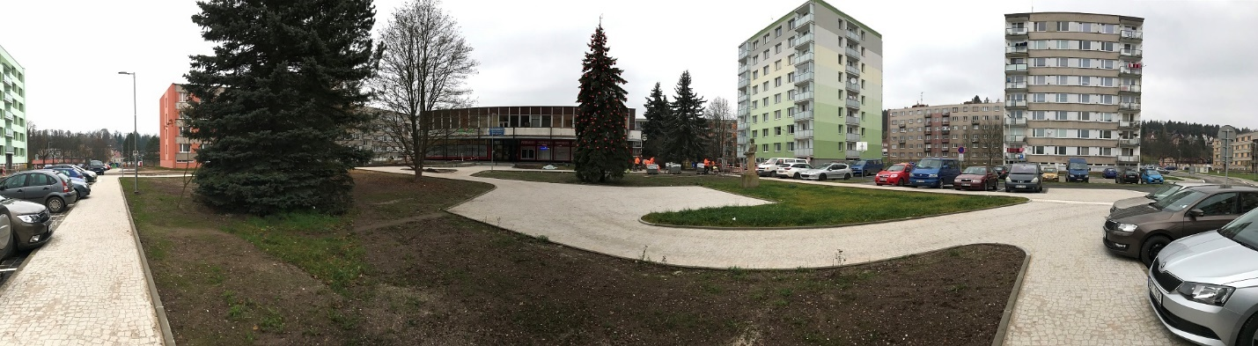
Obrázek 12: Stávající stav – plocha před nákupním střediskem – pohled ke středisku (vlevo) a čp. 738 a 739 (vpravo).

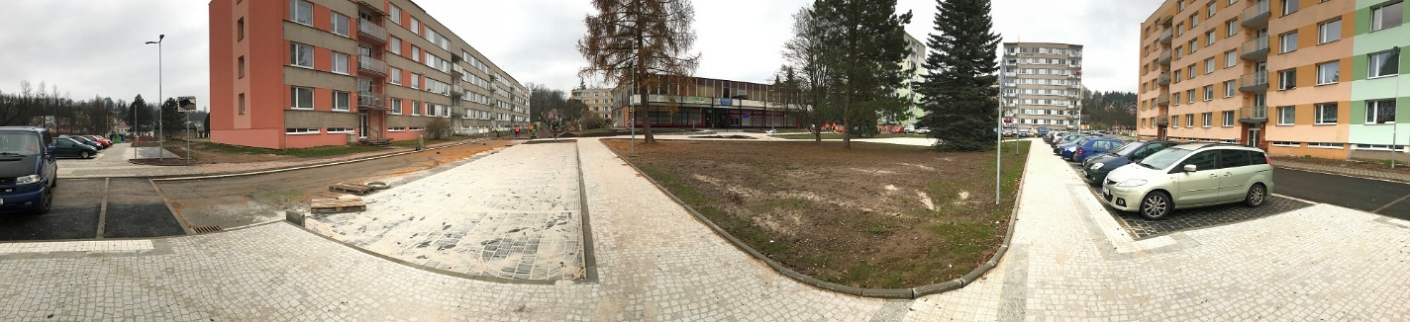
Obrázek 13: Stávající stav – plocha před nákupním střediskem – pohled ke středisku (uprostřed) mezi domy čp. 716-20 (vlevo) a čp. 721-734 (vpravo).

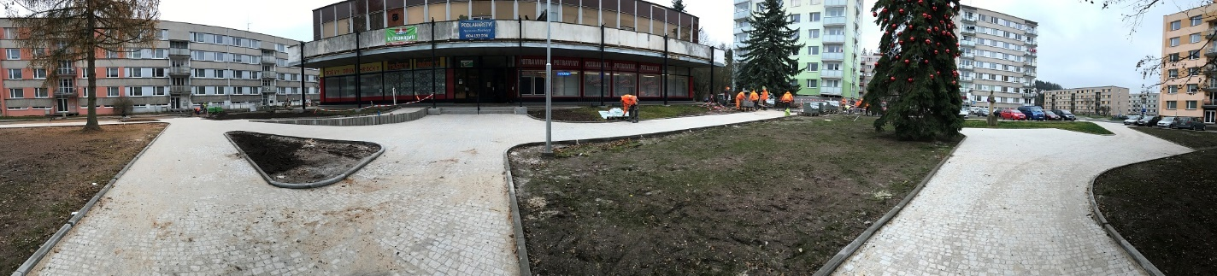
Obrázek 14: Stávající stav – plocha před nákupním střediskem – pohled na středisko (uprostřed).

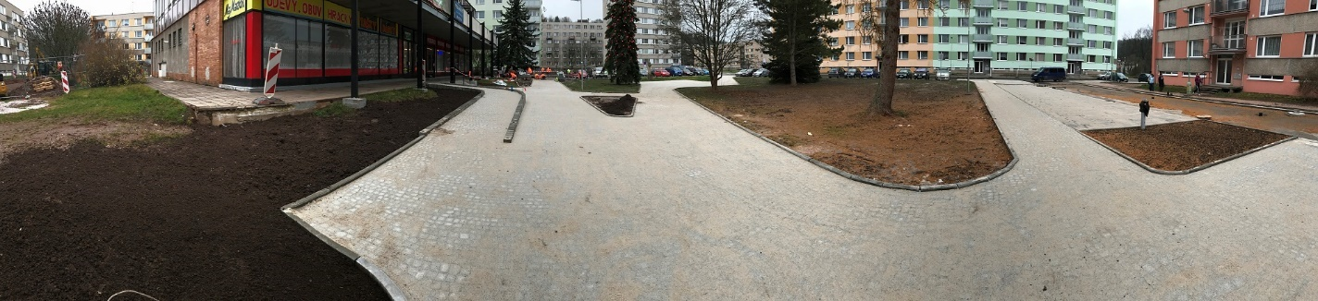
Obrázek 15: Stávající stav – plocha před nákupním střediskem – pohled mezi středisko (vlevo) a domy čp. 716-20 (vpravo).

- Jihovýchodní část – plochy kolem čp. 721-724
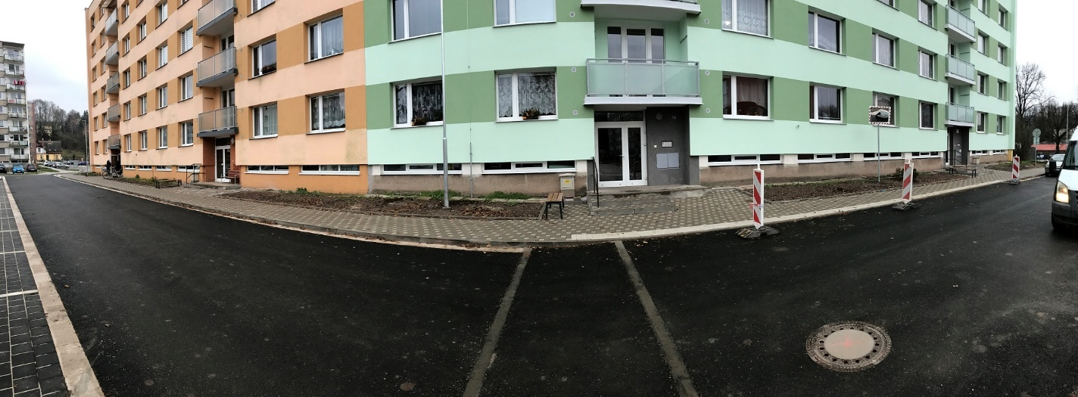
Obrázek 16: Stávající stav – předzahrádky před čp. 721-724.

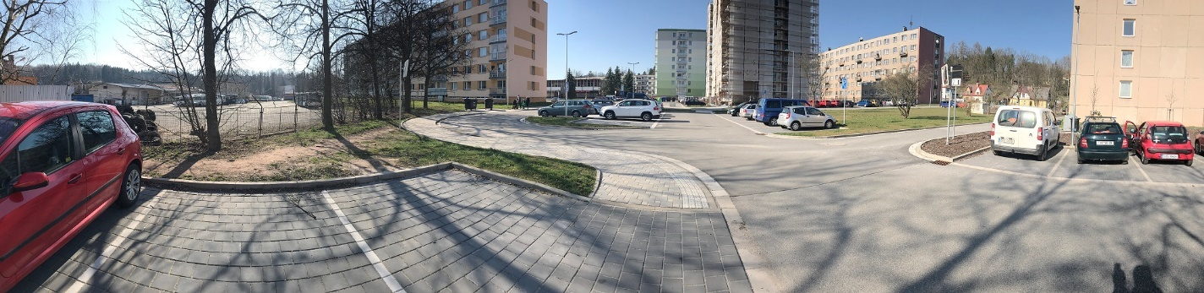
Obrázek 17: Stávající stav – plocha za čp. 721-724 – pohled z JV cípu území k areálu OSNADO Hostinné (vlevo)
a k čp. 721-724 (levý střed).

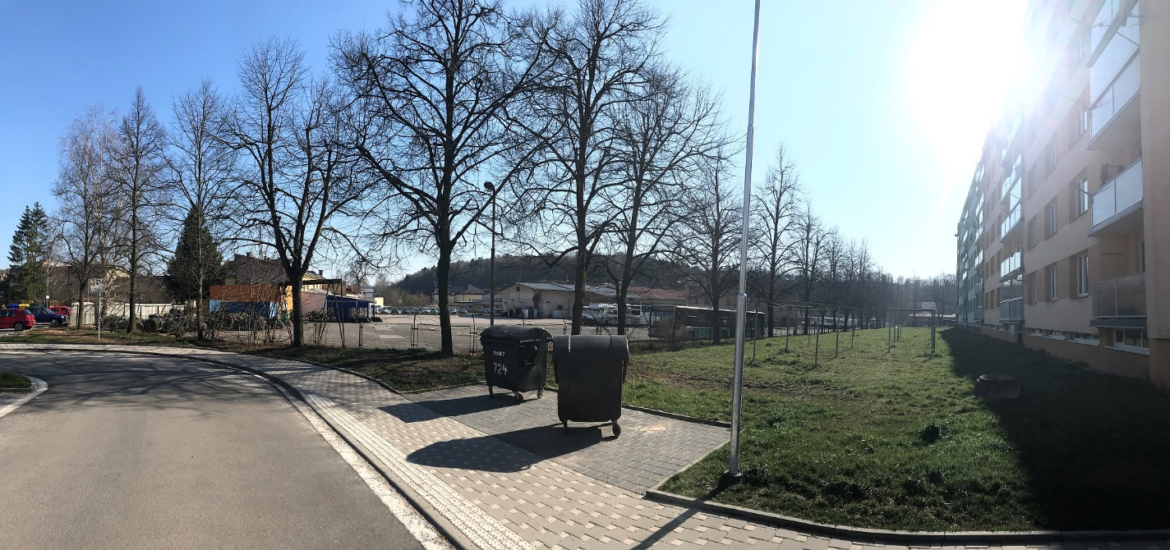
Obrázek 18: Stávající stav – plocha mezi čp. 721-724 a areálem OSNADO Hostinné.
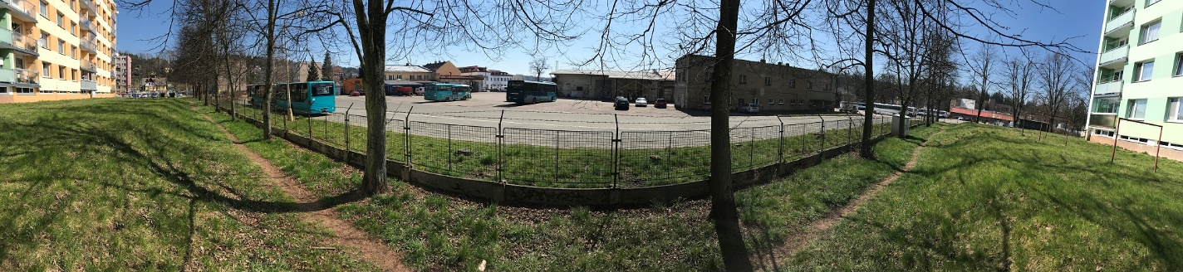
Obrázek 19: Stávající stav – plocha mezi čp. 721-724 a areálem OSNADO Hostinné.

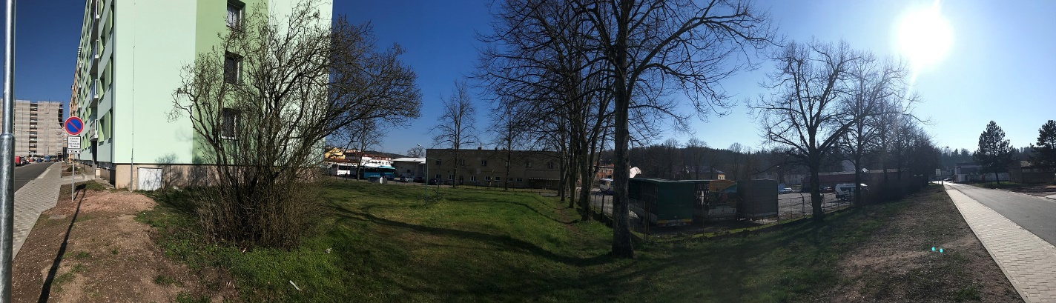

Obrázek 20: Stávající stav – plocha mezi čp. 721-724 a areálem OSNADO Hostinné – pohled podél ul. Sídliště mezi Penny marketem (vpravo) a čp. 721 (vlevo).

- Jihozápadní část – Parkoviště za čp. 716-720
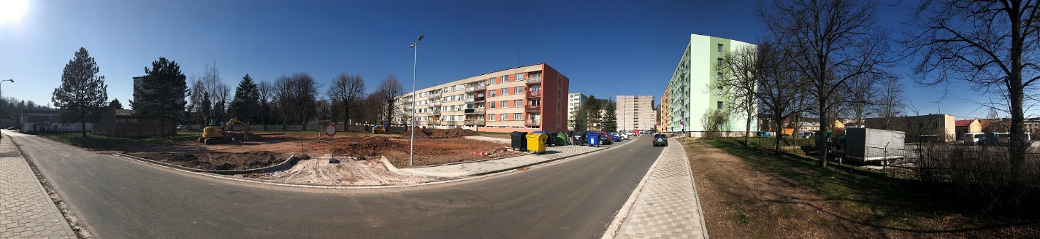
Obrázek 21: Stávající stav – plocha parkoviště za čp. 716-720 – pohled směrem k sídlišti.

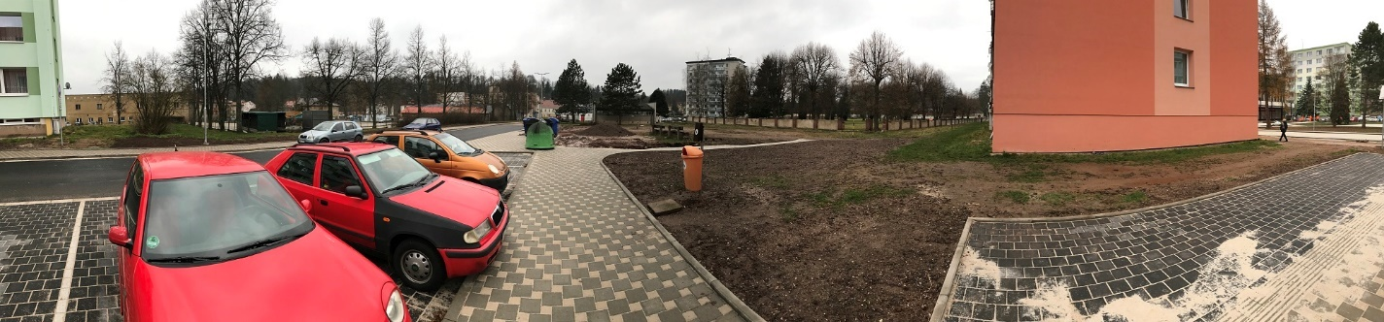
Obrázek 22: Stávající stav – plocha parkoviště za čp. 716-720 – pohled směrem k čp. 785.

- Severní část – plocha mezi čp. 696-691
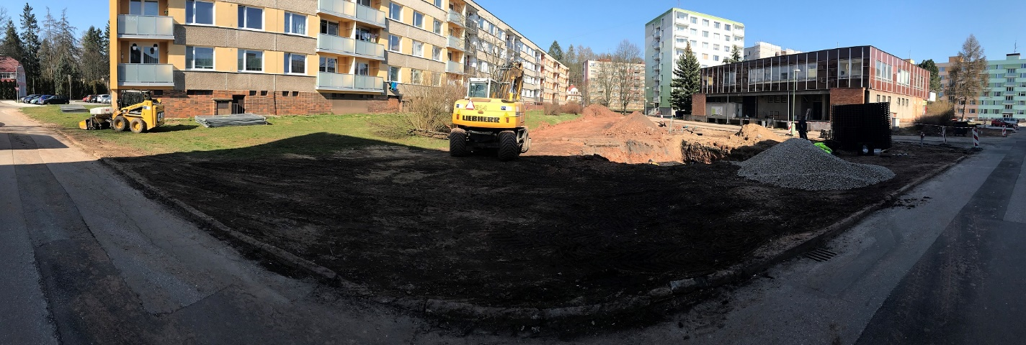
Obrázek 23: Stávající stav – plocha budoucího parkoviště mezi čp. 696-691 a nákupním střediskem.

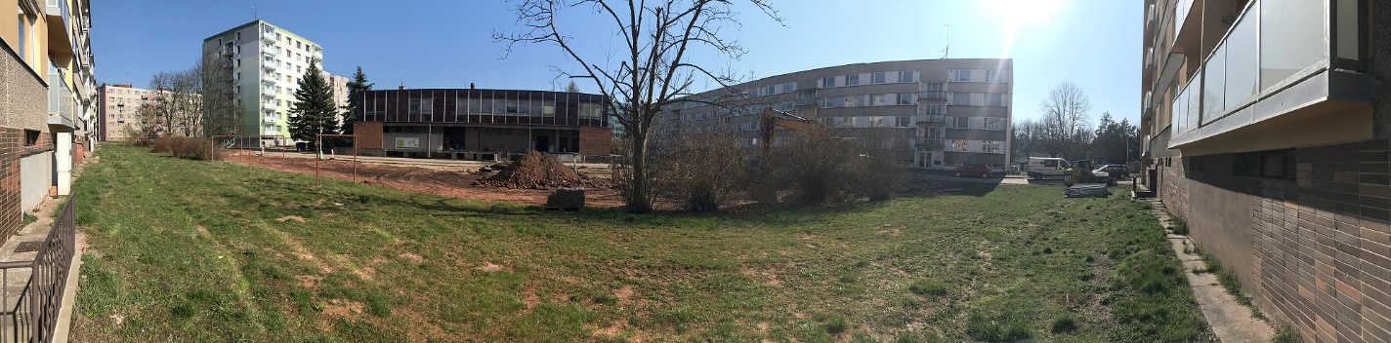
Obrázek 24: Stávající stav – plocha budoucího parkoviště za čp. 696-691 – pohled k nákupnímu středisku.

- východní část – plocha mezi kolem čp. 738 a 739
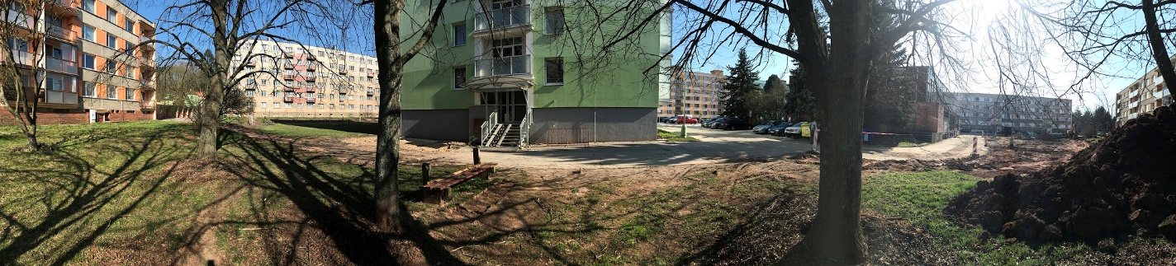
Obrázek 25: Stávající stav – plocha budoucího parkoviště mezi čp. 696-691 a čp. 738.

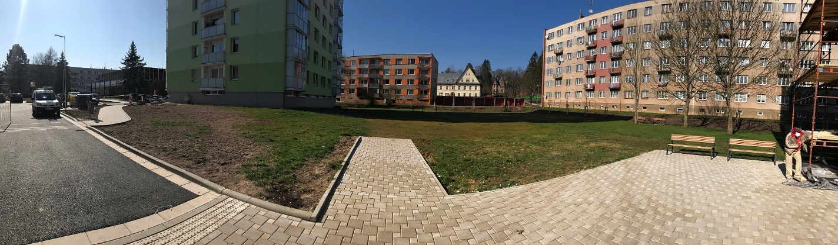
Obrázek 26: Stávající stav – plocha mezi čp. 739 a čp. 738 (v pozadí vlevo).
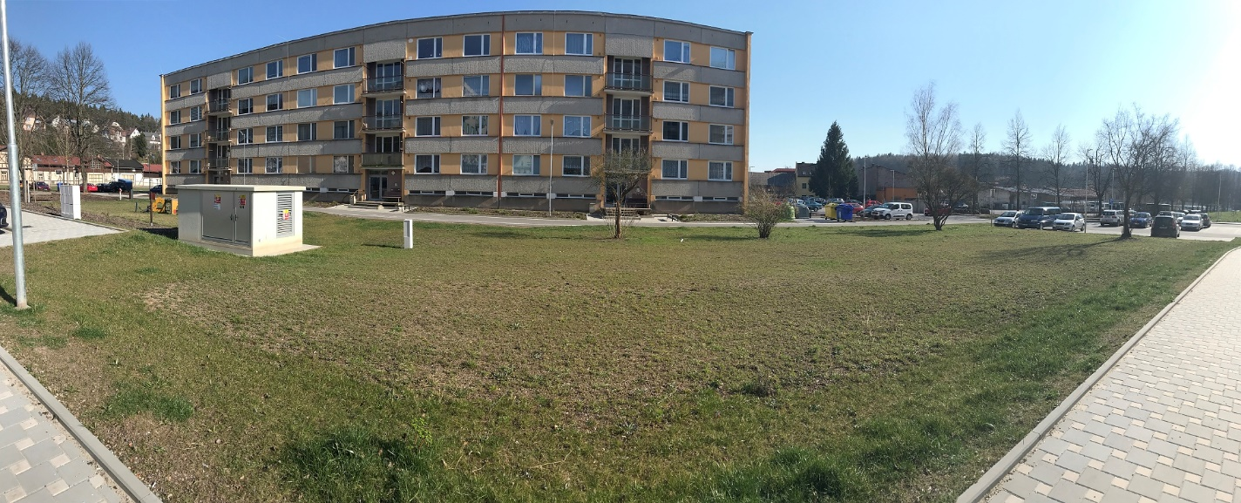
Obrázek 27: Stávající stav – plocha před čp. 733-735 u nové transformátorové stanice (vlevo) po demolici budovy výměníku teplovodu.

- Návaznost plochy na systém veřejné zeleně města
Plocha sídliště, na které se revitalizuje veřejná zeleň doplní systém veřejné zeleně mezi centrem obce a krajinou zelení. Vegetační plochy řešené v tomto projektu s rozlohou 2,3 ha jsou významnou plochou v rámci rozlohy celého města.
Plocha navazuje na veřejně přístupný městský Park smíření II., na městský park Tyršovy sady (na sever od sídliště) a v SV cípu u Antoníčku se přibližuje lesnímu komplexu s biocentrem regionálního významu (H026 Nad Hostinným).
  - Stavba ve vztahu k územně plánovací dokumentaci
Z hlediska platného územního plánu je řešené území zahrnuto do plochy smíšené obytné – městské (SM), přičemž mezi přípustné využití těchto ploch patří veřejná prostranství a sídelní zeleň. Pro stavbu bylo v roce 2016 vydáno územní rozhodnutí (viz kap. A.2). Území není součástí ÚSES.

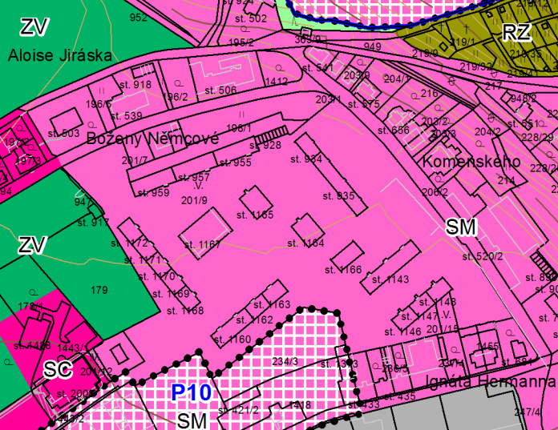
Obrázek 28: Zájmové území nad ÚP Hostinné, výřez z koordinačního výkresu, SÚRPMO, a.s., 12/2016.

  - Popis stavby
- Zahradně-architektonický záměr
Záměrem vegetačních úprav je vytvořit v rámci města kvalitní veřejný sídelní prostor splňující vyšší ekologické nároky na zlepšení zasakování vody v území, snižování teploty v území, snižování hluku a prašnosti v území, zvětšení životního prostoru pro drobné živočichy.
V prostoru sídliště bylo cílem vytvořit kvalitní prostor s dobře udržovatelnými vegetačními prvky, které budou v maximální možné míře sloužit rekreaci místních obyvatel, a zároveň se celý komplex sídliště stane významným funkčním prvkem v systému zeleně města Hostinného.
Z ekologického hlediska je v sídlišti minimum přirozených životních prostorů pro volně žijící živočichy. Navrhovanou úpravou by se tato hodnota na řešených veřejných plochách měla podstatně zvýšit. V prostoru budou založeny kompaktní vícepatrové pásy stromů s podrosty keřů nebo lučních společenstev, udržované odstraňováním náletů a doplňováním sklizené biologické hmoty. Na místě s nízkým přirozeným pohybem obyvatel bude založena květná louka, na podélných svazích mezi plochami trávníků budou založeny půdo-pokryvné dřeviny. V prostoru sídliště budou zcela regenerovány trávníky. Vzhledem k navrhované větší kvalitě přirozeného životního prostoru předpokládáme zvýšení množství zde žijících bezobratlých a z obratlovců především ptactva.
Součástí návrhu sadových úprav je vybavení prostoru sídliště drobným mobiliářem. V současnosti jsou rozsáhlé plochy trávníků zaplněny velkým množstvím nepoužívaných sušáků na prádlo, v plochách zcela chybí sedací mobiliář, majitelé jednotlivých domů si před vchody instalují vlastní lavičky a stojany na kola. Na sídlišti je instalováno několik odpadkových košů a výlepových ploch.
Nový mobiliář by měl splňovat estetické i ekonomické hledisko a zároveň by měl být odolný vandalům. Některé prvky budou pořízeny zcela nové (lavičky, odpadkové koše, výlepová tabule), některé prvky budou použity původní repasované na nově určených místech (klepače na koberce, sušáky na prádlo).
Realizace návrhu sadových úprav celého sídliště v Hostinném je rozdělena na 5 realizačních etap plynule navazujících na stavební úpravy komunikací a inženýrské infrastruktury. Tato dokumentace zahrnuje návrh vegetačních úprav a mobiliáře pro 3. a 4. etapu.

Nově zakládanými cílovými vegetačními prvky na sídlišti jsou:
ZAKLÁDANÉ VEGETAČNÍ PRVKY | mj | Uznatelné výměry | Neuznatelné výměry | Celkem
trávník parkový | m2 | 4 955 | 111 | 5 066
louka | m2 | 150 |  | 150
biologický mulč (štěpka) | m2 | 3 822 | 98 | 3 920
kačírek pod klepačem | m2 |  | 14 | 14
velkoformátová dlažba pod lavičkami | m2 |  | 32 | 32
Celkem plochy | m2 | 8 927 | 255 | 9 182
stromy | ks | 109 |  | 109
keře | ks | 771 | 32 | 803
nízké a půdopokryvné keře | ks | 2 027 |  | 2 027
trvalky | ks | 1 376 |  | 1 376
cibuloviny | ks | 500 |  | 500
Celkem kusů | ks | 4 783 | 32 | 4 815

Navrhovaný mobiliář pro III. a IV. etapu na nezpevněných vegetačních plochách
- Parková lavička š. 180 cm s opěrou zad – 20 ks
- Odpadkový koš objemu 45-50 l – 8 ks
- Sušák na prádlo rekonstruovaný – 10 polí - 17 ks konstrukce tvaru „U“
- Klepač na koberce rekonstruovaný – 1 ks
- Výlepová plocha – 1 ks
- Pěstební záměr
Cílem návrhu je umístit do řešené plochy zeleně, která na spojnici mezi zelení centra města a zelení extravilánu, kvalitní stabilní a biologicky bohaté vegetační prvky s co nejvyšší mírou autoregulace a menší mírou údržby vykazující vlastnosti přirozeného společenstva. Jedná se především o vícepatrové vegetační pásy s podrostem keřů nebo s lučním podrostem, o květnou louku, na svažitých plochách a na malých plochách kolem parkovišť o půdo-pokryvné keřové výsadby. Záměrem je snížení množství odváženého biologického „odpadu“ z údržby ploch, naopak je žádoucí ponechávat a postupně doplňovat přirozený listový opad, případně jiný materiál z území, na plochách vegetačních stromo-keřových pásů.
Druhové složení navrhovaných výsadeb je voleno s ohledem na výrazně pozměněné přirozené stanoviště zpevněnými plochami komunikací a parkovišť včetně jejich odvodnění, což přispívá k vysoušení a vyšším teplotním extrémům nezpevněných ploch. Roli ve výběru druhů hraje i poloha sídliště v Hostinném, které se nachází v nadmořské výšce 350 m n. m. v podhůří Krkonoš. Návrh vychází z domácích druhů, avšak bohatě využívá odrůdy s menšími konečnými rozměry s ohledem na omezenější prostor, než který poskytuje volná krajina. Vzhledem k tomu, že se zde jedná o zeleň v těsné blízkosti lidských sídel, v blízkosti oken výškových budov, byla druhová skladba volena na úrovni odrůd, které dorůstají menších rozměrů v dospělém věku a nebude tedy nutné provádět na stromech zmenšování a poškozování korun stromů řezem. Pro oživení kompozice spíše parkového až zahradního prostředí jsou voleny některé odrůdy barevně odlišné listem a dřeviny atraktivní květem (okrasné jabloně, třešně, muchovníky).
Cílová struktura stromů na řešeném území po provedených změnách (po kácení a výsadbách) – v druhovém (rodovém) zastoupení:
STROMY LISTNATÉ | NOVÉ | STÁVAJÍCÍ | CELKEM
Acer campestre | 21 | 1 | 22
Acer ginala | 6 | 1 | 7
Acer platanoides | 4 |  | 4
Acer pseudoplatanus | 1 |  | 1
Amelanchier arborea | 29 |  | 29
Fraxinus excelsior | 1 |  | 1
Malus sp. | 18 |  | 18
Prunus avium | 11 |  | 11
Quercus robur | 1 |  | 1
Sorbus domestica | 5 |  | 5
Tilia cordata | 1 | 32 | 34
Tilia platyphyllos | 3 | 1 | 4
mezisoučet | 101 | 36 | 137
STROMY JEHLIČNATÉ |  |  | 0
Larix decidua |  | 1 | 1
Pinus sylvestris | 8 |  | 8
Pinus nigra |  | 1 | 1
Picea pungens |  | 3 | 4
mezisoučet | 8 | 6 | 14
CELKEM | 109 | 42 | 151
SEZNAM NAVRHOVANÝCH STROMŮ

 |  | STROMY LISTNATÉ
 | ozn | taxon | výška | šířka | Celkem
1 | AcC | Acer campestre | 10-15 | 5-10 | 7
2 | AcCEleg | Acer campestre Elegant | 6-12 | 3-6 | 5
3 | AcCE | Acer campestre Elsrijk | 8-12 | 4-6 | 6
4 | AcCRS | Acer campestre Red Shine | 8-10 | 6-8 | 3
5 | AcG | Acer ginala | 5-7 | 4-8 | 6
6 | AcPlD | Acer platanoides ´Deborah | 15-20 | 10-15 | 2
7 | AcPlEQ | Acer platanoides ´Emerald Queen | 12-15 | 7-10 | 1
8 | AcPlRR | Acer platanoides ´Royal Red | 15 | 10-12 | 1
9 | AcPsW | Acer pseudoplatanus 'Worley | 10-15 | 8-10 | 1
10 | AmARH | Amelanchier arborea 'Robin Hill | 5-7 | 3-4 | 29
11 | FrEJ | Fraxinus excelsior Jaspidea | 15-20 | 12-18 | 1
12 | MaB | Malus 'Butterball' | 4-6 | 4-6 | 1
13 | MaE | Malus 'Everest' | 6-8 | 6 | 1
14 | MaF | Malus floribunda | 6-10 | 5-7 | 3
15 | MaM | Malus 'Madona' | 5-7 | 4-6 | 7
16 | MaSc | Malus 'Scarlet' | 5-7 | 4-6 | 3
17 | MaWG | Malus 'Winter Gold' | 5-7 | 4-6 | 3
18 | PrAP | Prunus avium 'Plena' | 8-15 | 4-7 | 11
19 | QueR | Quercus robur | 20 | 10 | 1
20 | SorD | Sorbus domestica | 10-15 | 10-12 | 5
21 | TiCG | Tilia cordata 'Greenspire' | 15-18 | 10-12 | 1
22 | TiPF | Tilia platyphyllos 'Fastigiata' | 10-15 | 5-8 | 3
 |  | Mezisoučet |  |  | 101
 |  | STROMY JEHLIČNATÉ
23 | PiS | Pinus sylvestris | 20-25 | 8-10 | 8
 |  | Celkem |  |  | 109

SEZNAM NAVRHOVANÝCH KEŘŮ

 | KEŘE 1-5 M
OZNAČENÍ | TAXON | Celkem
AmLB | Amelanchier lamarckii Ballerina | 6
ArM | Aronia melanocarpa | 19
CorM | Cornus mas | 2
CrLA | Crataegus laevigata Alboplena | 3
CrPr | Crataegus x prunifolia | 11
Deut | Deutzia gracilis | 52
Fors | Forsythia x intermedia | 20
HydAA | Hydrangea arborescens Annabelle | 121
HydAPA | Hydrangea arborescens Pink Annabelle | 10
HydP | Hydrangea paniculata (odrůdy) | 6
LonN | Lonicera nigra | 5
LonX | Lonicera xylosteum | 3
Kolk | Kolkwitzia amabilis Pink Cloud | 10
MagS | Magnolia stellata | 4
PhilCo | Philadelphus coronarius | 15
PhilSB | Philadelphus Snowbelle | 190
PrLOL | Prunus laurocerasus Otto Luyken, (Zabeliana) | 18
RibS | Ribes sanguineum King Edward | 13
RosGal | Rosa galica | 13
RosGl | Rosa glauca | 9
RosVK | Rosa villosa Karpatia | 13
SamN | Sambucus nigra | 2
SamNA | Sambucus nigra Aurea | 3
SamNBB | Sambucus nigra Black Beuty, | 8
SpiCG | Spiraea cinerea Grefsheim | 191
VibO | Viburnum opulus | 10
VibOA | Viburnum opulus Aureum, Xanthocarpum | 5
VibPM | Viburnum plicatum Mariesii, Watanabe | 2
WeiC | Weigela florida Candida | 39
 | MEZISOUČET | 803
 | KEŘE NÍZKÉ A PŮDOPOKRYVNÉ
CotCB | Cotoneaster x sueticus Coral Beauty | 96
EuF | Euonymus fortunei půdopokr. Bíle panaš | 28
LonP | Lonicera pileata (Royal Carpet) | 277
RosF | Rosa The Fairy | 123
BerAN | Berberis thunbergii Atrpurpurea Nana | 210
BerK | Berberis thunbergii Kobold | 280
BerGC | Berberis thunbergii Green Carpet | 317
CotP | Cotoneaster procumbens | 454
CotD | Cotoneaster dammerii | 118
CotDE | Cotoneaster dammerii Eichholtz | 79
 | MEZISOUČET | 1982
 | CELKEM | 2785
SEZNAM NAVRHOVANÝCH TRVALEK
ozn. | taxon | Celkem
 | počet záhonů v ploše
 | plocha /m2/
AjR | Ajuga reptans Atrpurpurea | 90
AnH | Anemone hupehensis, jap. Bílá, výška do 80cm | 18
AqV/2 | Anemone hupehensis, jap. Růžová, výška do 80cm | 18
AsM/3 | Aster macrophylus Albus | 54
AstD | Aster dumosus modrá výška 40-50 cm | 36
Berg | Bergenia Baby Doll | 90
BrM | Brunera macrophylla | 54
DicS | Dicentra spectabilis Alba | 18
DrFM | Dryopteris filix-mass | 18
Ger | Geranium Rosane nebo pod. | 72
HelN | Helleborus niger | 18
Hos1 | Hosta fort. Odr. Zel-žl.list, 50/80 apod. | 36
Hos2 | Hosta sieboldiana Elegans - modrozel.l., 50/80 apod. | 18
LuSyl | Sesleria autumnalis | 54
 | Mezisoučet | 594
LavA | Lavandula angustifolia | 32
LavAH | Lavandula angustifolia Hidcote Blue | 48
ViMM | Vinca minor modrý, fial. Květ | 355
ViMB | Vinca minor bílý květ | 347
 | Mezisoučet | 782
 | Trvalek celkem | 1376
CroB | Crocus thomasinianus bílý | 250
CroŽ | Crocus thomasinianus žlutý | 250
 | Cibulovin celkem | 500
 | Rostlin celkem | 1876

Dešťová voda
Navrhované stavební úpravy rekonstruovaných vozovek a nových parkovacích ploch řeší vsakování dešťové vody do podzemních vsakovacích jam, některé chodníky jsou spádované k sousedním vegetačním plochám a dešťová voda stéká mezerami v obrubnících do níže položené plošky. Dešťová vody tak neodtéká ze zájmového území a kumuluje se v určité míře do podzemních prostor v okolí jam (přebytečná voda při přívalových srážkách přetéká do kanalizace), ale povrchově se voda v území nekumuluje. Jedna vsakovací jáma se nachází v sektoru „I“ v zeleném pásu s biologickým mulčem.
Vegetační pásy s biologickým mulčem a lučním podrostem by měly také významně přispívat k přirozené retenci dešťové vody.

Vícepatrové vegetační pásy
Úlohou vegetačních pásů by mělo být oddělit dopravní infrastrukturu od pobytových ploch, vytvořit hmotovou protiváhu výškovým budovám, vytvořit kvalitní vegetační hmotu jako náhradu za velké zpevněné plochy vozovek a parkovišť. Tyto vegetační pásy jsou navrhované jako vícepatrové stromo-keřové skupiny složené z převážně listnatých domácích druhů spíše malokorunných či barvou atraktivních odrůd. Taxonomické složení je voleno s respektem k rozmanitosti současné klimatické situace, s volbou druhů převážně suchomilných, avšak mrazuodolných, u komunikací s druhy tolerujícími zasolení. Po poznání stávajícího stavu v posledních letech jsou vybírány druhy v místě ověřené, doplněné o další, aby vzniklo pestřejší společenstvo odolnější přírodním katastrofám či škůdcům.
Stromo-keřové pásy jsou dále umístěny přednostně na strmých svazích vyrovnávající terén.

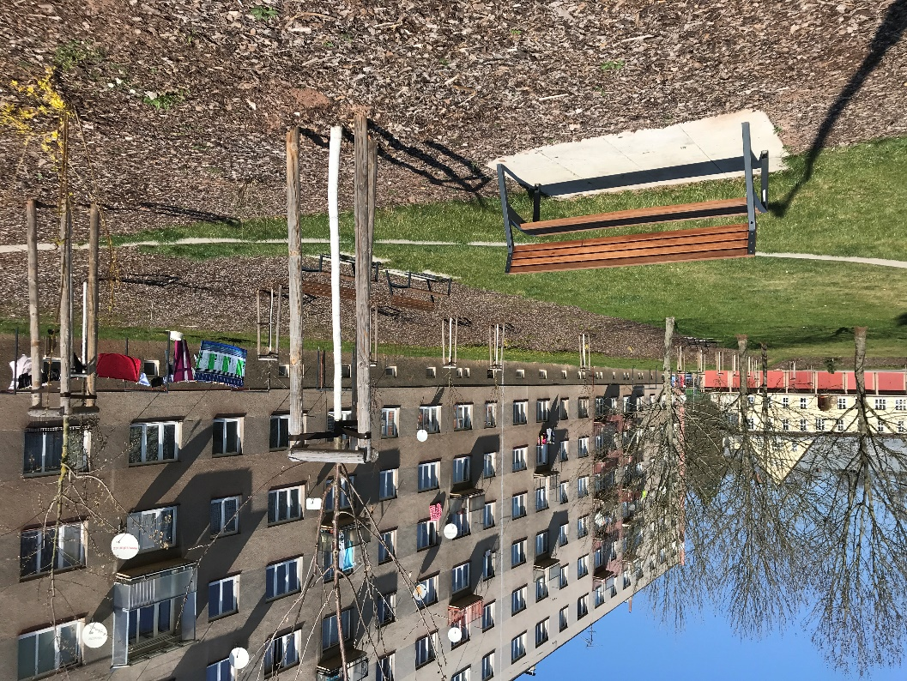
Obrázek 29: Obrázky ze Sídliště po realizaci 1. a 2. etapy.

Vícepatrové vegetační pásy s lučním podrostem
Vegetační pásy jsou založeny ve dvou typech. Jedním typem vegetačního pásu je porost složený ze stromových pater s lučním podrostem, který se bude během rozvojové péče kosit 2 x ročně s odvozem hmoty a poté by měl postupně přejít na podrost kosený a mulčovaný na místě bez odvozu trávy a listí.
Luční porost je na navržené ploše již částečně založený. Doplněny budou jen dřeviny (sektor „D“).
Údržba: kosení s ponecháním hmoty na místě – 2 x ročně v prvních 3 letech, poté kosení s ponecháním na místě.
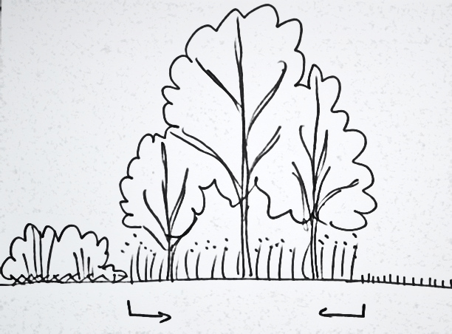
Obrázek 30: Schéma nově zakládaných vegetačních pásů s podrostem louky

Obrázek 31: Schéma nově zakládaných vegetačních pásů s podrostem keřů, mulčovaných štěpkou.
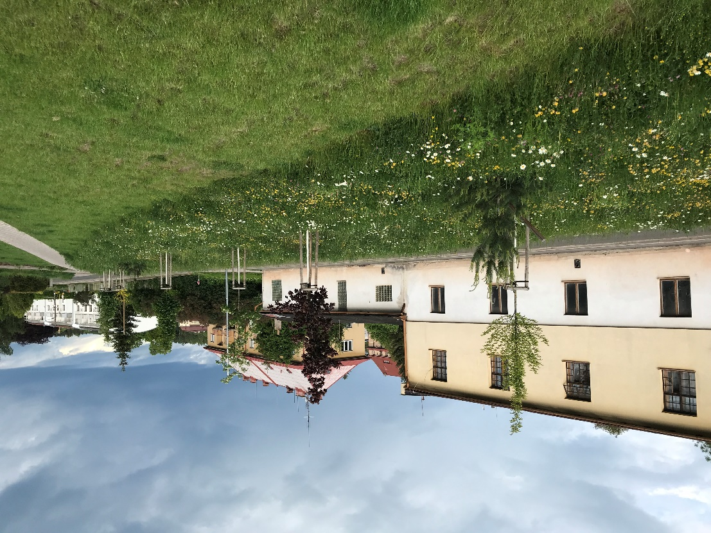
Obrázek 32: Obrázky ze Sídliště po realizaci 1. a 2. etapy.

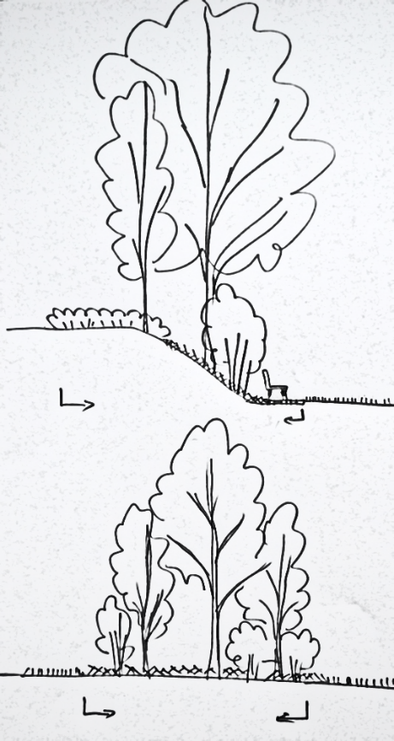
Vícepatrové vegetační pásy s podrostem keřů

Druhým typem je porost s keřovým podrostem a plochou zamulčovanou biologickým materiálem, jejich následná údržba bude spočívat v odstraňování náletů a doplňování biologického odpadu (listí apod.). Právě navrhovaná údržba spočívající v ponechávání spadaného listí (případně i posekané trávy z ploch sousedních) v podrostech vegetačních pásů by měla významně zmenšit náročnost úklidu těchto ploch.
Údržba: Odstraňování náletů, pletí, doplňování mulče.

Ilustrační ukázky realizací:
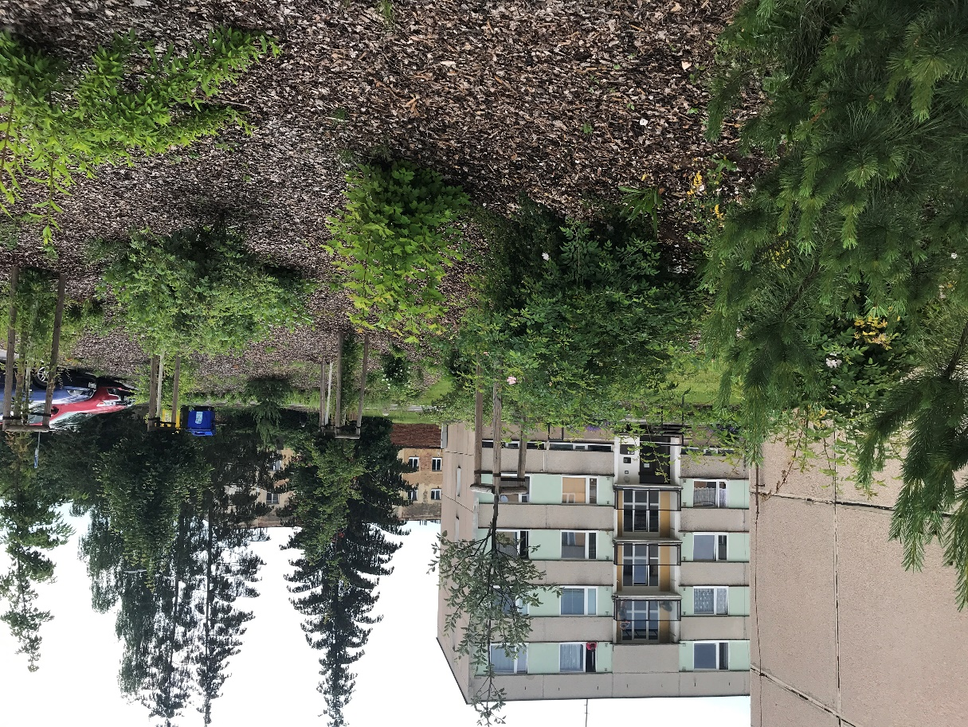
Obrázek 33: Obrázky ze Sídliště po realizaci 1. a 2. etapy.
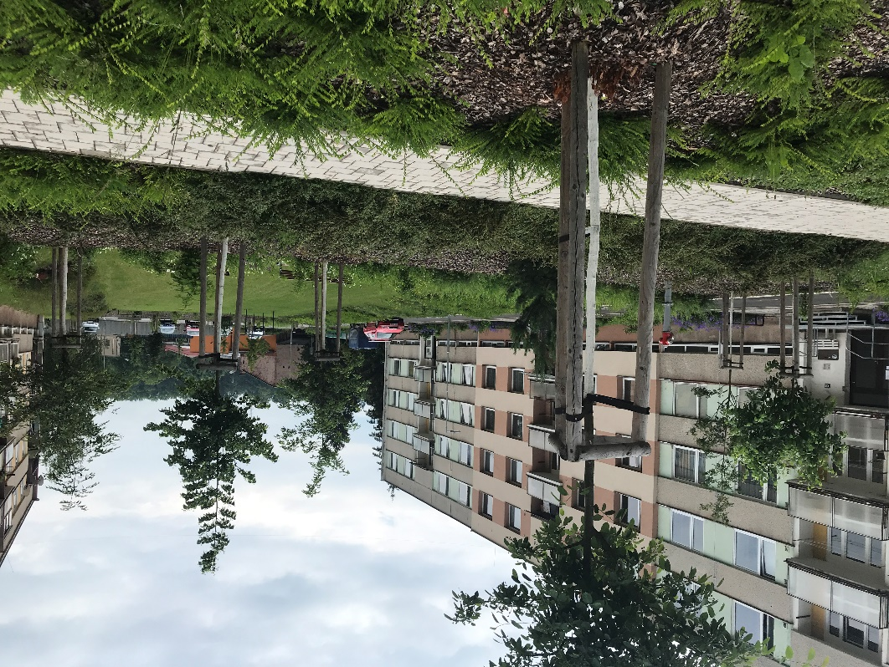
Obrázek 34: Obrázky ze Sídliště po realizaci 1. a 2f. etapy.

Keřové výsadby na svažitých místech
Na svažitých pásech je dále voleno půdopokryvné společenstvo nízkých keřů zamulčováno štěpkou.
Údržba: Pletí
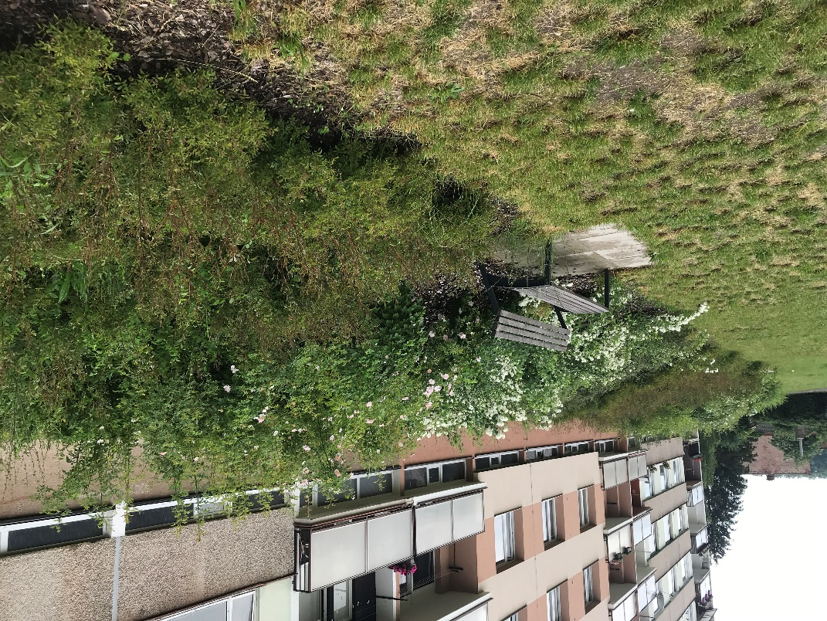
Obrázek 35: Obrázky ze Sídliště po realizaci 1. a 2. etapy.
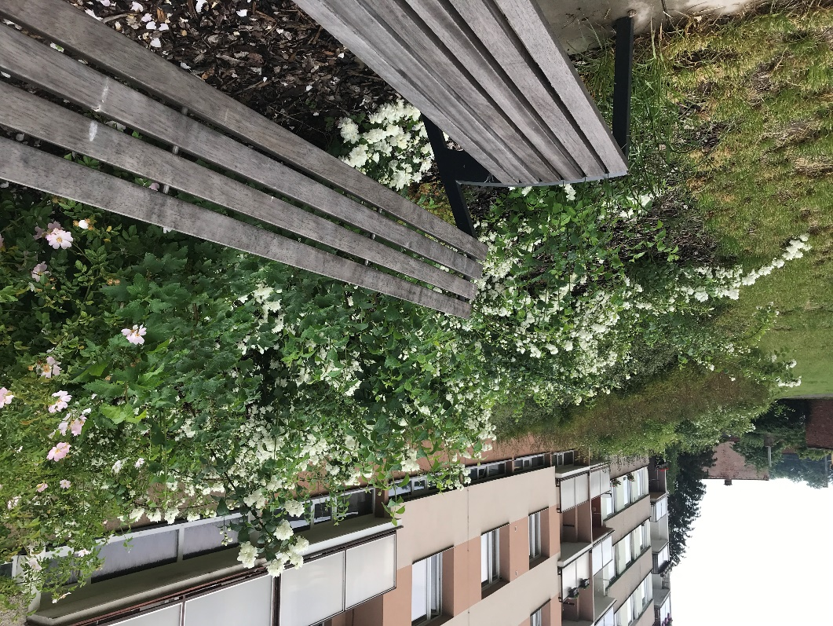
Obrázek 36: Obrázky ze Sídliště po realizaci 1. a 2. etapy.

Keřové půdopokryvné plochy kolem parkovišť
Do vybraných drobných nezpevněných ploch kolem parkovacích míst jsou navrženy půdopokryvné dřeviny s ohledem na značně náročnou údržbu těchto ploch sekáním. Plochy budou zamulčovány štěpkou.
Údržba: Pletí, příležitostný tvarovací řez.
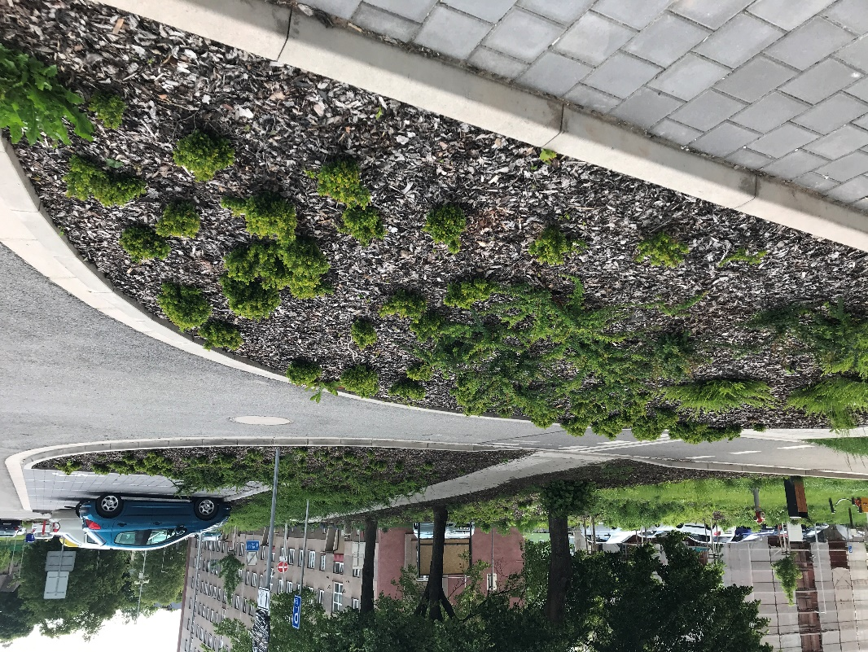
Obrázek 37: Obrázek ze Sídliště po realizaci 1. a 2. etapy.

Keřové a trvalkové výsadby předzahrádek u vchodů do panelových domů
Podél čelních stran panelových domů, kde jsou orientovány vchody, bude stávající chaotická a druhově nevhodná výsadba keřů v trávníku nahrazena novými prvky. U nově rozšířených zpevněných nástupních ploch u vchodů bude založen 1,5m široký záhon trvalek a přilehlé pruhy před sklepy budou založeny do štěpky s výsadbou půdopokryvných dřevin a kvetoucích solitérně vysazených keřů převážně do 1,5m výšky. Jedná se o stínomilné druhy, protože všechny vchody jsou orientovány na severní stranu.
Údržba: pletí, odstranění suchých a odkvetlých částí, případně zálivka

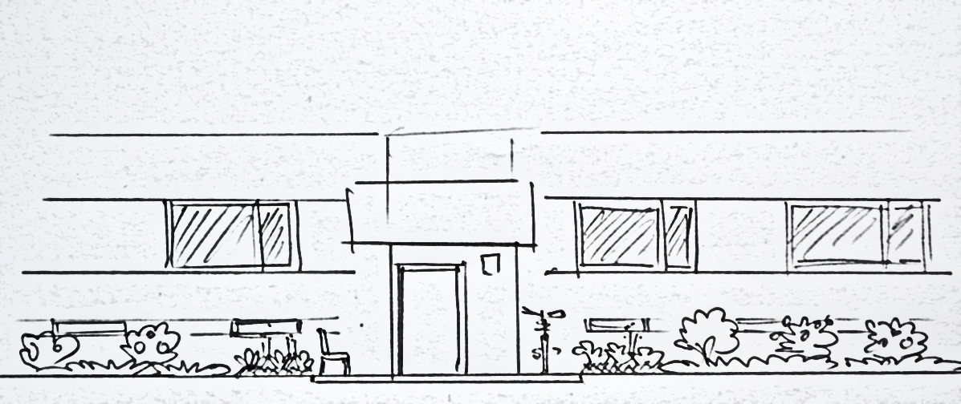
Obrázek 38: Schéma trvalkových a keřových výsadeb předzahrádek panelových domů.

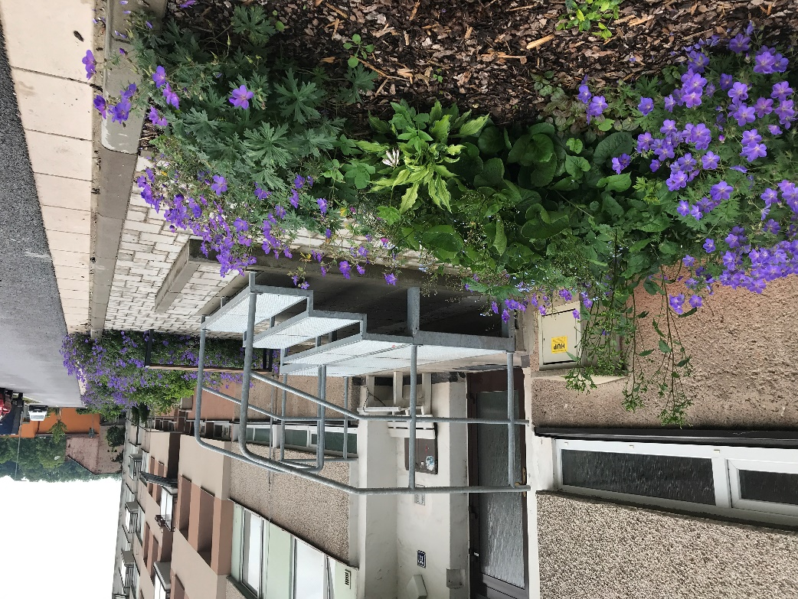
Obrázek 39: Obrázek ze Sídliště po realizaci 1. a 2. etapy.

Parkový trávník
Významným rekonstruovaným prvkem v sídlišti budou trávníkové plochy. Ty by měli tvořit ucelené části bez drobných prvků tak, aby jejich údržba byla co nejekonomičtější a jejich využití pro sport a rekreaci co nejideálnější.
Údržba: Seč 8 x ročně s odklizením pokosené hmoty.

Květná louka
V sektoru D je již založena plocha lučního porostu.
Údržba: kosení 2 x ročně s odklizením pokosené hmoty.

Štěrková plocha v místě klepače koberců
V sektoru G bude instalován repasovaný klepač na koberce. Tato plocha bude vysypána kačírkem (na netkané textilii) a udržovány čisté bez vegetace.
Údržba: čištění 1 x ročně
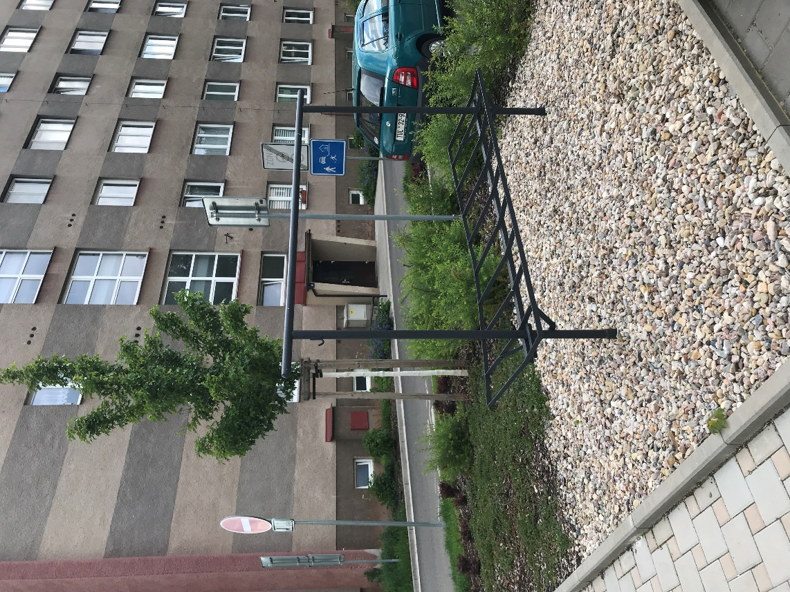
Obrázek 40: Obrázky ze Sídliště po realizaci 1. a 2. etapy.

  - Podmínky realizace prací
- Sítě technické infrastruktury
Jednotlivé dřeviny jsou v návrhu umístěny mimo ochranná pásma jednotlivých podzemních sítí, které se v území nacházejí. V průběhu projektové přípravy byl předkládaný záměr koordinován se správci jednotlivých sítí.
Ve výkresu C.5 Koordinační situace jsou vyznačeny navrhované typy vegetačních prvků a vedení inženýrských sítí s jejich ochrannými pásmy.
V území sídliště se nachází tyto podzemní sítě:
- Plynovod – NTL, STL – správce GasNet, s.r.o., Pražská třída 485, 500 04 Hradec Králové
- Elektrovod – VN, NN – správce ČEZ Distribuce, a. s., Guldenerova 2577/19, 326 00 Plzeň
- Horkovod – správce KRPA PAPER, a. s., Nádražní 266, 543 71 HOSTINNÉ
- Telekomunikační vedení – správce CETIN, Česká telekomunikační infrastruktura a. s., Olšanská 2681/6, 130 00 Praha 3
- Veřejné osvětlení – správce Technické služby města Hostinné, p. o. Deymova 208, Hostinné
- Kabelová televize – správce STAR-MONT Pardubice s. r. o., kpt. Bartoše 409, 530 09 Pardubice
- Vodovod, kanalizace – správce Městská správa Hostinné s. r. o., Deymova 208, Hostinné

Souhlasná stanoviska jednotlivých správců sítí k předkládanému projektu části PD - E. DOKLADOVÁ ČÁST

Podmínky správce GasNet, s.r.o.
V zájmovém prostoru stavby dojde k dotyku s STL plynovody a STL plynovodními přípojkami.
Při realizaci zeleně je nutno dodržovat veškerá pravidla stanovená pro práce v ochranném pásmu plynárenského zařízení, které činí 1 m na každou stranu měřeno kolmo od osy plynovodu. V tomto pásmu nesmí být umísťovány žádné nadzemní stavby, prováděna skládka materiálu a výšková úprava terénu. Případné dočasné zařízení staveniště (maringotky, mobilní buňky atd.) umístit min. 1 m od STL plynovodu a přípojky.
V případě nutného zásahu na PZ nemůžeme ručit za případné poškození a narušení celistvosti dané výsadby.
Na straně přivrácené k STL plynovodům a přípojkám bude instalována protikořenová folie.

Výsadba stromů:
- Výsadba stromů musí umožnit budoucí rekonstrukci STL plynovodu a přípojek
- Požadujeme umístit obrys kořenového balu ve vzdálenosti 2 m od obrysu vytýčeného plynovodu nebo přípojek (v souladu se zákonem č. 458/2000 Sb. v platném znění).
- Mezi plynovody a kořenový systém požadujeme vložit certifikované protikořenové fólie o délce 1,5 bm a hloubce 1,4 m. V případě nutného zásahu na PZ nemůžeme ručit za případné poškození a narušení celistvosti dané úpravy
- Před vlastním osazením stromu bude přizván zástupce RWE Distribuční služby s.r.o. ke kontrole stanovené odstupové vzdálenosti
- V případě, že nebude vysazení stromů 2m od plynovodů a přípojek převzato zástupcem společnosti RWE Distribuční služby s.r.o. bude s investorem akce zahájeno řízení o narušení ochranného pásma plynárenského zařízení. V rámci tohoto řízení bude investor vyzván k odstranění stromů z ochranného pásma plynárenských zařízení

Výsadba keřů:
- Výsadba nízkokořenících keřů v ochranném pásmu STL plynovodu a přípojek je v tomto prostoru akceptovatelná.
- V místech výsadby keřů požadujeme provést ochranu STL plynovodů a přípojek protikořenovou folii.

Více viz originální vyjádření č.j. 5002180941 ze dne 30. 7. 2020.
- Doprava
Navrhované vegetační prvky respektují rozhledové úhly stávajících i navrhovaných komunikací. Plochy v rozhledových trojúhelnících budou osázeny vegetací dosahující maximální výšky 40 cm. Jedná se o parkový trávník, luční trávník a půdo-pokryvné dřeviny do 40 cm.
Téměř veškeré vyšší dřeviny jsou navrženy v takové vzdálenosti od zpevněných ploch, aby přirozený opad listí proběhl převážně na vegetační podrostovou plochu a případné dočištění komunikace bylo provedeno vyfoukáním do přilehlých vegetačních podrostových ploch.

- Dokumentace objektů
  - Právní rámec:
Všechny úkony budou splňovat podmínky platných norem, pokud není uvedeno jinak, mj:

Zákon č. 114/1992 Sb. Zákon České národní rady o ochraně přírody a krajiny
Vyhláška č. 222/2014 Sb. Vyhláška, kterou se mění vyhláška č. 189/2013 Sb., o ochraně dřevin a povolování jejich kácení ve znění pozdějších platných předpisů
(Ministerstvo životního prostředí stanoví podle § 79 odst. 4 písm. d) a k provedení § 8 odst. 3 a 5 zákona č. 114/1992 Sb., o ochraně přírody a krajiny, ve znění zákona č. 349/2009 Sb.)

Standardy péče o přírodu a krajinu – arboristické standardy a všechny platné související metodiky AOPK a normy
SPPK A02 001:2013: Výsadba stromů
SPPK A02 002:2012: Řez stromů
SPPK 02 003:2012: Výsadba a řez keřů

Technologie vegetačních úprav v krajině 2006
ČSN 83 9011 Práce s půdou
ČSN 83 9021 Rostliny a jejich výsadba
ČSN 83 9031 Trávníky a jejich zakládání
ČSN 83 9051 Rozvojová a udržovací péče o vegetační plochy

Stavební zákon

Termíny realizace jednotlivých pracovních operací závisí na vhodných agrotechnických lhůtách a na celkovém časovém harmonogramu prací revitalizace celého prostoru. Trávníkové a luční plochy budou založeny po dokončení všech ostatních prací, aby nedošlo k jejich poškození.

Dodavatel se seznámí s dokladovou částí dokumentace, především s vyjádřením správců sítí, v rámci dodávky zajistí jejich vytýčení a výsadby provede mimo jejich ochranná pásma. Značení vytýčené sítě v terénu a vykolíkované výsadby stromů a větších keřů bude odsouhlaseno autorským dozorem a investorem.

AD a objednatel před výsadbou odsouhlasí kvalitu výsadbového materiálu a vyznačení poloh zakládaných ploch, mobiliáře a výsadeb.

  - Členění stavby na stavební a inženýské objekty

IO.01 Příprava pozemku:
IO.01.01: Bourání
IO.01.02: Terénní úpravy

IO.02 Kácení a pěstební opatření stávajících dřevin
IO.02.01 Kácení stromů
IO.02.02 Zdravotní opatření na stávajících stromech
IO.02.03 Kácení a pěstební opatření na stávajících keřích

IO.03. Instalace mobiliáře:
IO.03.01 Instalace laviček
IO.03.02 Instalace výlepových ploch
IO.03.03 Repase a instalace sušáků na prádlo
IO.03.04 Instalace odpadkových košů
IO.03.05 Repase a instalace klepače na koberce
IO.03.04 Instalace psích záchodů

IO.04. Založení vegetace
IO.04.01 Založení ploch a přírodním mulčem
IO.04.02 Výsadba stromu list. OK12-14 s balem
IO.04.03 Výsadba stromu jehličnatého vel. 125-150 s balem
IO.04.04 Výsadba keřů vel 60-100, K do 5l
IO.04.05 Výsadba půdopokryvných keřů
IO.04.06 Výsadba trvalek a cibulovin
IO.04.07 Založení trávníku parkového
IO.04.08 Založení louky

IO.5 Rozvojová péče 1. rok po založení
IO.6 Rozvojová péče 2. rok po založení
IO.7 Rozvojová péče 3. rok po založení
IO.8 Udržovací péče

- Členění stavby na etapy a sektory
Řešený prostor III. a IV. etapy je rozdělen na dílčí sektory ozn. písmeny A – K pro snazší orientaci při realizaci.
ZAKLÁDANÝ PRVEK |  | ROZDĚLENÍ PLOCH DLE SEKTORŮ
 | mj | A | B | C | D | E | F | G | H | I | CELKEM | J | K | CELKEM
 |  | Uznatelné položky |  |  |  |  |  |  |  |  |  | Neuznatelné položky
trávník parkový | m2 | 1316 | 0 | 402 | 0 | 654 | 0 | 1016 | 1425 | 142 | 4 955 | 68 | 43 | 111
louka | m2 |  |  |  | 150 |  |  |  |  |  | 150
biologický mulč (štěpka) | m2 | 721 | 255 | 309 | 169 | 419 | 191 | 132 | 1171 | 383 | 3 750 | 43 | 55 | 98
biologický mulč (štěpka) - trvalkové záhony | m2 |  |  |  |  |  |  | 40 | 32 |  | 72
stromy | ks | 20 | 5 | 7 | 16 | 16 | 7 | 0 | 21 | 17 | 109
keře | ks | 175 | 63 | 49 | 7 | 83 | 44 | 29 | 250 | 71 | 771 | 3 | 29 | 32
keře půdopokryvné | ks | 385 | 109 | 557 | 426 | 114 | 98 | 66 | 166 | 106 | 2 027
trvalky | ks | 16 | 8 | 40 | 10 | 7 | 16 | 698 | 530 | 51 | 1 376
cibuloviny | ks |  |  |  |  | 500 |  |  |  |  | 500
 |  | Neuznatelné položky
kačírek pod klepačem | m2 |  |  |  |  |  |  | 14 |  |  | 14
velkoformátová dlažba pod lavičkami | m2 | 12 |  | 6 | 4 |  |  |  | 10 |  | 32

- Přehled zakládaných prvků
Založeny budu tyto prvky:

ZAKLÁDANÉ VEGETAČNÍ PRVKY | mj | Uznatelné výměry | Neuznatelné výměry | Celkem
trávník parkový | m2 | 4 955 | 111 | 5 066
louka | m2 | 150 |  | 150
biologický mulč (štěpka) | m2 | 3 822 | 98 | 3 920
kačírek pod klepačem | m2 |  | 14 | 14
velkoformátová dlažba pod lavičkami | m2 |  | 32 | 32
Celkem plochy | m2 | 8 927 | 255 | 9 182
stromy | ks | 109 |  | 109
keře | ks | 771 | 32 | 803
nízké a půdopokryvné keře | ks | 2 027 |  | 2 027
trvalky | ks | 1 376 |  | 1 376
cibuloviny | ks | 500 |  | 500
Celkem kusů | ks | 4 783 | 32 | 4 815

Dodavatel ručí za úspěšné ujmutí po dobu rozvojové péče (3 roky po založení).

Přehled nového a opraveného mobiliáře
prvek | popis | barevnost | mj | Celkem
lavička parková | 180 cm šíře s opěrou zad, bez područek, tropické dřevo | RAL 7016 - tmavě šedá | ks | 20
koš odpadkový | 45 l, stříška, tropické dřevo | RAL 7016 - tmavě šedá | ks | 8
plakátovací plocha | šířka cca 250 cm, ocel, se stříškou | RAL 7016 - tmavě šedá | ks | 1
klepač na koberce | oprava, nátěr | RAL 7016 - tmavě šedá | ks | 1
sušák na prádlo | oprava, nátěr | RAL 7016 - tmavě šedá | ks | 17
psí záchod | beton, vymývaný povrch | beton vymývaný kamínek | ks | 4

  - IO.01 Příprava pozemku
IO.01 Příprava pozemku obsahuje tyto činnosti:
- IO.01.01: Bourání
- IO.01.02: Terénní úpravy

Viz výkresová část: D.V.1 Příprava pozemku – bourání a terénní úpravy.

- IO.01.1 Bourání
V rámci přípravy pozemku pro zakládání trávníků a dřevin musí být z plochy odstraněn plot býv. regulační stanice plynovodu, dlážděné plochy a několik prvků starého mobiliáře (klepač, sušáky).
Materiál bude odvezen na skládku po dohodě s investorem.

Bourání plotu
Odstraněna bude část zchátralého plotu s podezdívkou u býv. regulační stanice plynovodu v sektoru I a J. Jedná se Celkem o cca 33 bm bet. podezdívky se 14ti sloupky a 2 pletivovými poli.

Bourání dlážděných ploch
Odstraněny budou dlážděné plochy a pěšiny o celkové výměře cca 65 m2 v sektorech:
- Sektor A – pěšiny za bytovým domem 15 + 8 = cca 23 m2
- Sektor B – pěšina mezi keři cca 5 m2
- Sektor C – pěšina k býv. hřišti cca 35 m2
- Sektor G – plocha u čp. 720 cca 2 m2

Bourání mobiliáře
V území budou odstraněný prvky dožívajícího mobiliáře – klepač a sušáky.
Železné konstrukce sušáků budou vybourány šetrně tak, aby bylo v co největší možné míře tyto použít pro rekonstrukci a využití pro zpětnou instalaci v rámci IO.03., popř. pro další využití investorem. Prvky budou odvezeny na místo určené investorem v rámci města Hostinného.
17 ks rámů „U“ sušáků prádla, které budou v nejlepším technickém stavu, budou repasovány a zpětně ukotveny na určená místa. Na dvoře města Hostinného se nachází 1 ks klepače, který bude taktéž repasován a použit v území.

- IO.01.2 Terénní úpravy
Viz výkres D.V.1 Příprava pozemku – bourání a terénní úpravy.
Po bourání budou provedeny terénní úpravy pozemku zahrnující zarovnání nerovností, nakypření ornice pod stávajícími stromy a doplnění ornice v sektorech:
- Sektor A:
  - Terénní úpravy nerovností v ploše budoucího trávníku – plocha 895 m2
  - Nakypření ornice pod stávajícími stromy šetrnou technologií vzhledem ke kořenovému systému stromů – požadujeme vzduchový rýč (airspade) – plocha cca 160 m2 – viz pěstební opatření na stromech
- Sektor C: Terénní úpravy nerovností v ploše budoucího trávníku a plochy mulče – plocha 448+45 m2
- Sektor D: Doplnění ornice do terénní deprese před čp. 734 v tl. 25 cm tak, aby plocha s doplněnou ornicí plynule navazovala na stávající terén – plocha 75 m2
- Sektor E: Doplnění ornice v ploše před obchodem pod stávajícími stromy v tl. cca 10 cm tak, aby plocha s doplněnou ornicí plynule navazovala na stávající terén – plocha 130 m2
- Sektor G: Terénní úpravy nerovností v ploše budoucího trávníku – plocha cca 1 016 m2
- Sektor H: Terénní úpravy nerovností v ploše budoucího trávníku – plocha cca 1 150 + 275 m2
- Sektory I a J: Terénní úpravy nerovností po bourání plotu – vyrovnání terénu – plocha cca 110 + 17 m2
- Sektor K: Terénní úpravy nerovností v ploše budoucího trávníku – plocha cca 43 m2

  - IO.02. Kácení a pěstební opatření na stávající zeleni
IO.02 Kácení a pěstební opatření stávajících dřevin obsahuje tyto činnosti
- IO.02.01 Kácení stromů
- IO.02.02 Zdravotní opatření na stávajících stromech
- IO.02.03 Kácení a pěstební opatření na stávajících keřích

Viz výkresová část: D.V.2 Kácení a pěstební opatření.
Viz tabulková část: D.T.1 Dendrologické hodnocení stromů, návrh kácení a pěstebních opatření
D.T.2 Dendrologické hodnocení keřů, návrh kácení a pěstebních opatření

Na řešené ploše sídliště zůstává 47 ks stromů. U 46 z nich bude provedeno zdravotní opatření, především řezy a tři bezpečnostní vazby, 1 strom je navržen ke kácení.
Z toho se 4 stromy (č. 48-51) nalézají na pozemku soukromého majitele, jejich ošetření se bude řešit mimo dotační titul. Na tomto se pozemku se nachází strom, u kterého je předepsán přístrojový test na odolnost proti vyvrácení – tahová zkouška.

- IO.02.1 Kácení stromů
Stromy k odstranění (včetně frézování pařezů do hl. 20 cm): č. 1 = 1 ks
Strom má výrazně sníženou fyziologickou vitalitu, vykazuje výrazné prosychání a navíc se jedná o škumpu, tedy invazívní druh. V jejich blízkosti budou vysázeny noví jedinci.
Bude se jednat o kácení volné

- IO.02.2 Pěstební opatření na stávajících stromech
Zásahy na stromech budou odpovídat standardům péče o přírodu a krajinu – arboristickým standardům – SPPK A02 002:2015 – ŘEZ STROMŮ.
Ošetření není vhodné provádět při extrémně vysokých teplotách nebo mrazech, kdy může dojít k odumření živých pletiv lýka obnažených při řezu živých větví. Termíny řezů se budou dále řídit doporučením ze standardů AOPK. – zdravotní řezy – 1.pol. vegetace.
Všechna pěstební opatření musí provádět kvalifikovaná osoba se zajištěním bezpečnosti práce při své činnosti (certifikovaný arborista – specialista pro výškové práce, český certifikovaný arborista ČCA, ETW).

Bude se jednat především o zdravotní či bezpečností řezy a 3 dynamické bezpečnostní vazby na 42 stromech na uznatelných plochách a na 4 stromech ne neuznatelných plochách pro dotaci. Na této sousední ploše je strom s výrazným náklonem, kde probíhaly výkopové činnosti. Z tohoto důvodu navrhujeme tahovou zkoušku pro ověření odolnosti stromu proti vývratu specializovanou firmou.
Naštěpkovaná dřevní hmota bude ponechána na místě pro pozdější použití pro zakládání mulčovaných ploch.

Úprava stanoviště stromu – kořenového prostoru – skupina stromů č. 2, 3, 4 – Šetrné obdělání půdy mezi kořeny stromů metodou airspade.
Návrh pěstebních opatření viz tabulková část D.T.1 Dendrologické hodnocení stromů, návrh kácení a pěstebních opatření.

V 5. roce po založení bezpečnostních vazeb bude provedena vizuální kontrola stavu všech dřevin.
Před realizací budou navrhovaná opatření konzultována na místě s autorským dozorem a investorem.

- IO.02.3 Kácení a Pěstební opatření na stávajících keřích
Na řešené ploše se také nachází cca 305 m2 keřů. Většinou se jedná o keře se střední sadovnickou hodnotou či pěstebním potenciálem.

Neperspektivní keře budou odstraněny i s kořenovým systémem.
Keře k odstranění včetně kořenů: 5+15+4+6+20+10+8+1+5 = 74 m2

Ostatní vybrané keře budou ošetřeny, především zmlazovacím řezem.
Keře k ošetření zmlazovacím řezem: 15+18+28+28+18+18+18+4+4+10+8+45 = 214 m2

Ořezané větve budou naštěpkovány a následně využity pro mulčování zakládaných ploch.
Naštěpkovaná dřevní hmota bude použita na mulčování do vegetačních ploch.

  - IO.03 Instalace mobiliáře
IO.03. Instalace mobiliáře obsahuje tyto činnosti:
- IO.03.01 Instalace laviček
- IO.03.02 Instalace výlepových ploch
- IO.03.03 Repase a instalace sušáků na prádlo
- IO.03.04 Instalace odpadkových košů
- IO.03.05 Repase a instalace klepače na koberce
- IO.03.04 Instalace psích záchodů

Viz výkresová část: D.V.3 Instalace mobiliáře a D.V.4 Zakládání ploch.
Viz tabulková část: D.T.6 Instalace mobiliáře.

Vytyčení polohy mobiliáře doporučujeme provést společně s vytyčením zakládaných ploch. Pokud není uvedeno jinak, mobiliář se zpravidla umísťuje cca 0,5 m od přilehlé hrany obrubníku (především odpadkové koše, psí záchody, výlepová plocha). Vytyčení bude před umístěním mobiliáře odsouhlaseno autorským dozorem!

Před finální úpravou povrchu navrhovaných ploch budou realizovány betonové základy pro mobiliář.
Kovové části vybraného mobiliáře budou mít jednotnou barevnost: tmavě šedá – RAL 7016.
Pokud během stavby vyvstane potřeba doplnit další mobiliář, bude toto řešeno s investorem nad rámec projektu.
- IO.03.1 Lavička parková s opěrou zad
V určených místech bude instalováno 20 ks parkových laviček s opěrou zad délky 180 cm.
Pod lavičkou bude vybudována zpevněná plocha z betonové dlažby, viz výkresy D.V.3 a D.V.4. Lavička bude připevněna chemickou kotvou do předem připravené betonové patky obdélníkového půdorysu, která bude mít vrchní část min 6 cm pod finálním povrchem dlažby.
Betonové patky je nutno vybudovat před položením dlažby!
Lavičky budou odpovídat vyobrazení a materiálovým požadavkům objednatele.

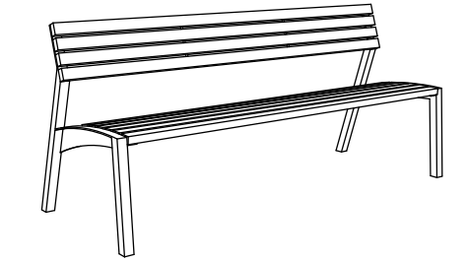
Obrázek 41: Požadovaný vzhled lavičky s opěradlem délky 1,8 m.

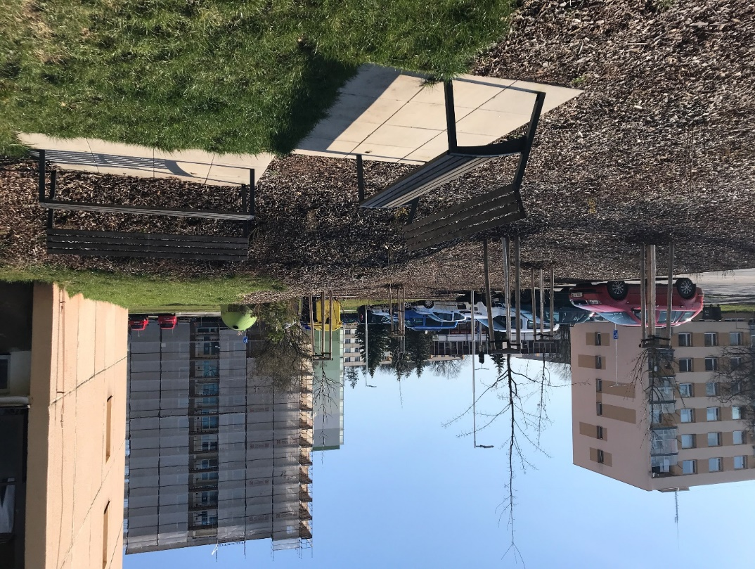
Obrázek 42: Požadovaný vzhled lavičky s opěradlem délky 1,8 m – instalace v realizovaných etapách 1 a 2.

Specifikace lavičky parkové s opěrou zad
- Materiál sedáku a opěradla: tropické dřevo
- Charakter konstrukce: ocelová konstrukce spojená s dřevěnými deskami pomocí šroubových spojů z nerezu.
- Povrchová úprava: ocelová konstrukce bočnic je opatřena ochrannou vrstvou zinku a práškovým vypalovacím lakem.
- Nosná kostra: dvě bočnice svařené z ocelových trubek čtvercového profilu 40 × 40 mm a 20 × 20 mm a výpalků z ocelového plechu tloušťky 5 mm.
- Sedák: 6 lamel z masivního dřeva obdélníkového průřezu (48x30 mm) délky 1718 mm – tropické dřevo bez nátěru
- Opěradlo: 4 lamely z masivního dřeva obdélníkového průřezu (48x30 mm) délky 1800 mm – tropické dřevo bez nátěru
- Barevnost: tmavě šedá – RAL 7016
- Kotvení: kotvení pod dlažbu do betonového základu pomocí závitových tyčí M8 – viz nákres
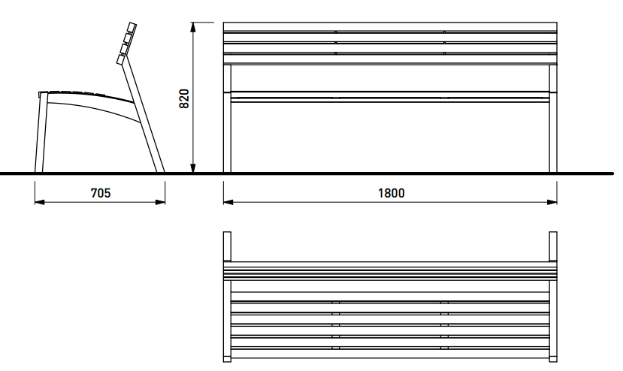
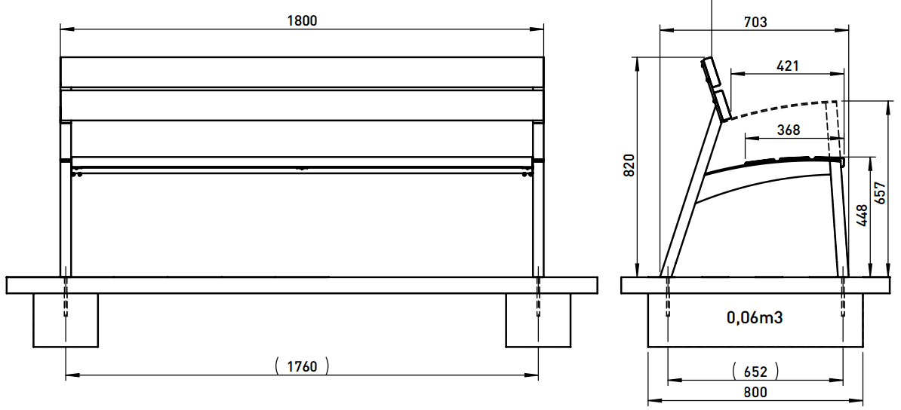
Obrázek 43: Požadované rozměry parkové lavičky s opěrou zad délky 1,8 m.

Plochy dlážděné – pod lavičkami
Po vybudování betonových základů bude pod lavičkami vybudována zpevněná plocha z betonových dlaždic – 50 x 50 x 5-6 cm, do štěrkopískového lože vrstvy 10 cm (frakce 16-22) – výměra 20 ploch á 2 m2 = 40 m2.
Dlažba bude před instalací odsouhlasena autorským dozorem a investorem.
Lavička bude fyzicky stát v ploše štěpky, aby nepřekážela v sekání trávníku. Vrchní plocha dlažby bude ve stejné výškové úrovni jako povrch půdy trávníku, do které je vsazena přední část dlážděné plochy.

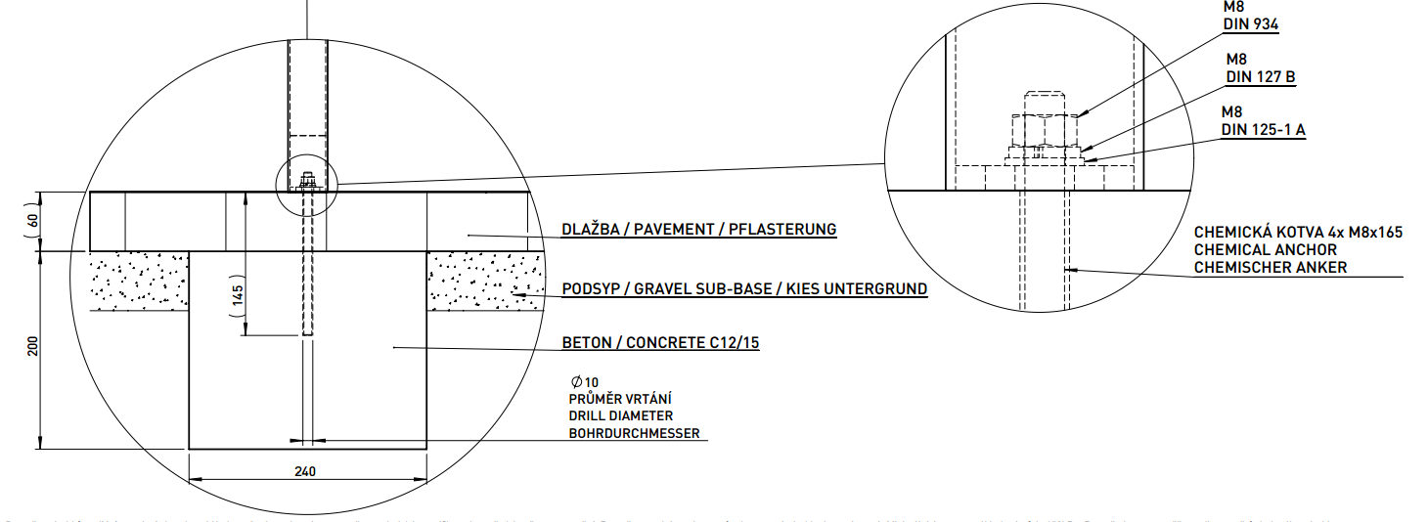
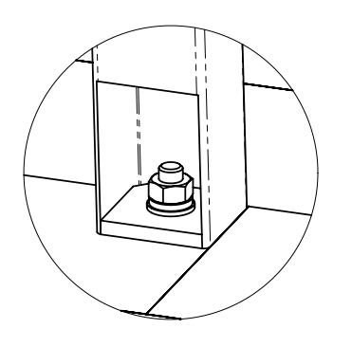
Obrázek 44: Požadované kotvení parkové lavičky s opěradlem délky 1,8 m.
- IO.03.2 Instalace výlepové plochy
V ploše B před obchodem čp. 741 bude instalována výlepová plocha v kraji keřového záhonu – 1 ks.
Výlepová plocha bude odpovídat uvedené specifikaci a ilustrativnímu vyobrazení.

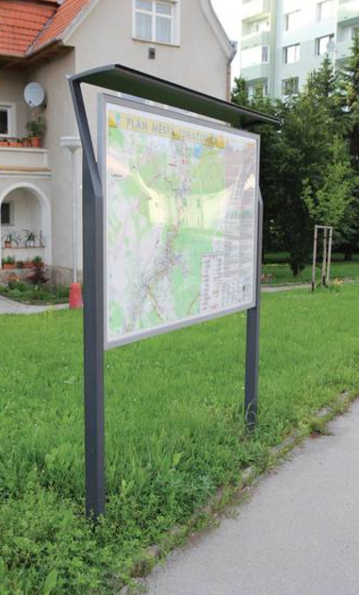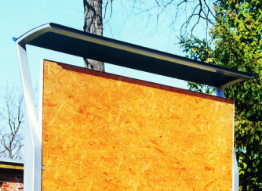
Obrázek 45: Požadovaný vzhled výlepové plochy – ocelová konstrukce se stříškou a OSB deskou k výlepu plakátů.

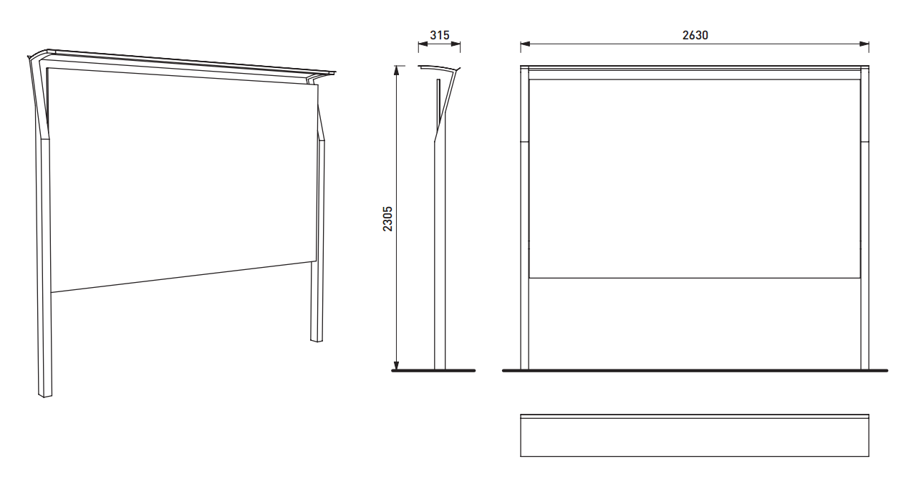
Obrázek 46: Požadované rozměry výlepové plochy.

Specifikace výlepové plochy
- Plakátovací plocha, jednostranná, samostatná určená pro vylepování plakátů a dalších reklamních tisků, konstruována do venkovního prostředí
- Charakter konstrukce: ocelová konstrukce se stříškou, spojená s výlepovou plochou pomocí šroubových spojů z nerezivějící oceli, výplň – OSB deska
- Povrchová úprava: ocelová konstrukce je opatřena ochrannou vrstvou zinku a práškovým vypalovacím lakem
- Nosná kostra: svařenec tvořený obdélnými uzavřenými profily 80×60×3 mm a 60×20×2 mm a výpalky z plechu tl. 5 a 12 mm; celková výška 2420 mm, šířka 2630 mm
- Výlepová plocha: svařený rám z uzavřených obdélníkových profilů 40×20×2 překrytý OSB DESKOU 1502×2502 mm, tl. 25 mm
- Stříška: pozinkovaný plech tl. 1,2 mm spojený s nosným rámem pomocí šroubových spojů z nerezivějící oceli
- Barevnost: tmavě šedá – RAL 7016
- Kotvení: kotvení na dlažbu nebo na zhutněném terénu do betonového základu pomocí závitových tyčí M16, betonové patky zřídit taky, aby jejich povrch byl cca 5 cm pod okolním terénem a patky mohli být překryté mulčem okolního záhonu.

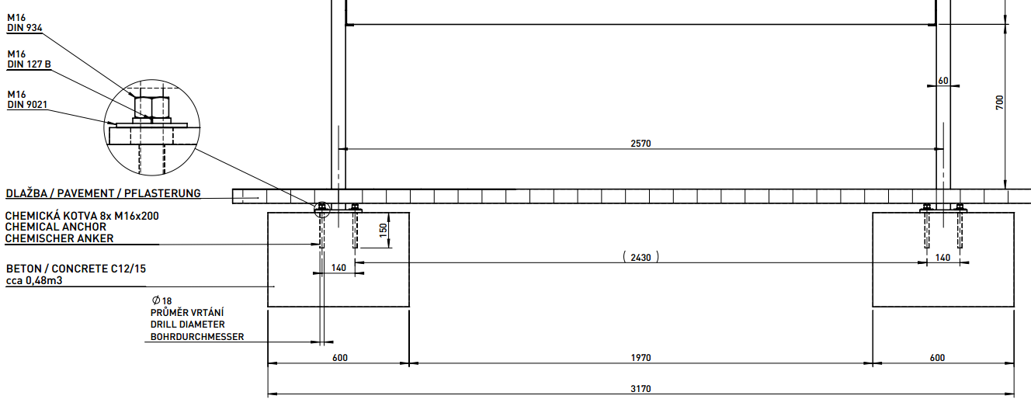
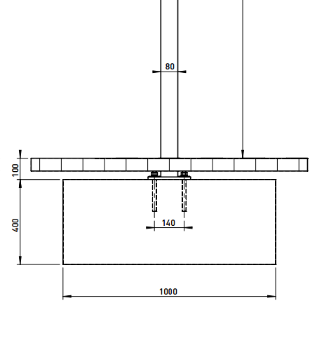
Obrázek 47: Vzorové kotvení výlepové plochy – pozor – požadované kotvení nebude realizováno pod dlažbu, ale do záhonu.

- IO.03.3 Instalace a repase sušáků na prádlo
Na určená místa bude vráceno 15 ks rámů původních sušáků na prádlo ve tvaru „U“. Dodavatel zajistí jejich opravu, 1 základní a 2 ochranné nátěry barvou na kov tmavě šedá – RAL 7016
Sušáky budou kotveny do betonového základu vel. 50 x 50 cm do hloubky 50 cm.
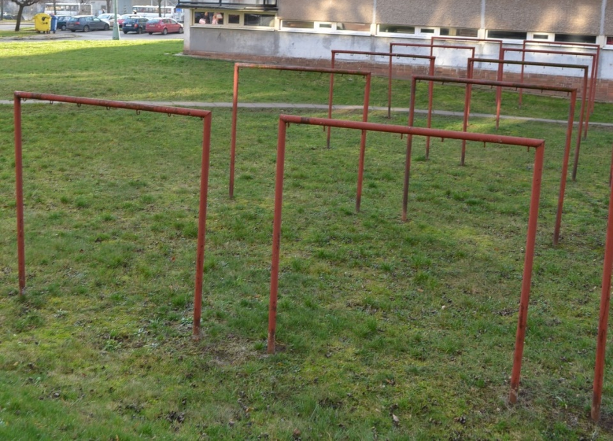
Obrázek 48: Původní sušáky na prádlo.
- IO.03.4 Koš odpadkový
Ve vybraných plochách budou na kraji záhonů mulčovaných štěpkou umístěny odpadkové koše – celkem 8 ks.
Odpadkový koš bude odpovídat vyobrazení a materiálovým požadavkům. Požadován je odpadkový koš obdélného půdorysu, dvířka s dřevěnými lamelami z tropického dřeva bez nátěru, objem nádoby 45 l.
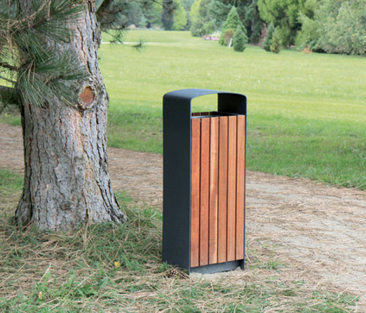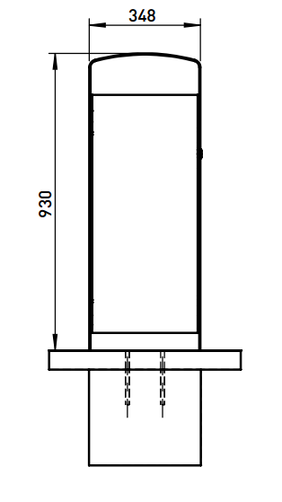
Obrázek 49: Požadovaný vzhled odpadkového koše.

Specifikace odpadkového koše
- Charakter konstrukce: Ocelová konstrukce s dřevěnými lamelami připojenými pomocí šroubových spojů z nerezu.
- Povrchová úprava: Ocelová konstrukce je opatřena ochrannou vrstvou zinku a práškovým vypalovacím lakem.
- Nosná kostra: Svařenec z ohýbaných výpalků z ocelového plechu tloušťky 4 mm, L profilů 70×50×6 mm a 30×20×2 mm a plochých tyčí 30×5 mm a 40×5 mm.
- Dvířka: 6 lamel z masivního tropického dřeva bez nátěru obdélníkového průřezu 50 × 10 × 745 mm na ocelové konstrukci pověšené na pantech.
- Zadní stěna: 6 lamel z masivního tropického dřeva bez nátěru obdélníkového průřezu 50 × 10 × 745 mm na ocelové konstrukci pevně připojené k nosné kostře.
- Vnitřní nádoba: Ohýbaný pozinkovaný plech tloušťky 0,8 mm, objem 45 l.
- Barevnost: tmavě šedá – RAL 7016
- Kotvení: Kotvení na zhutněném terénu do betonového základu pomocí závitových tyčí M10. Koše budou kotveny do betonové patky, která bude mít rozměry shodné s půdorysem koše tak, aby okraje patky nebyly na povrchu vidět – 350 x 250 x 300 mm

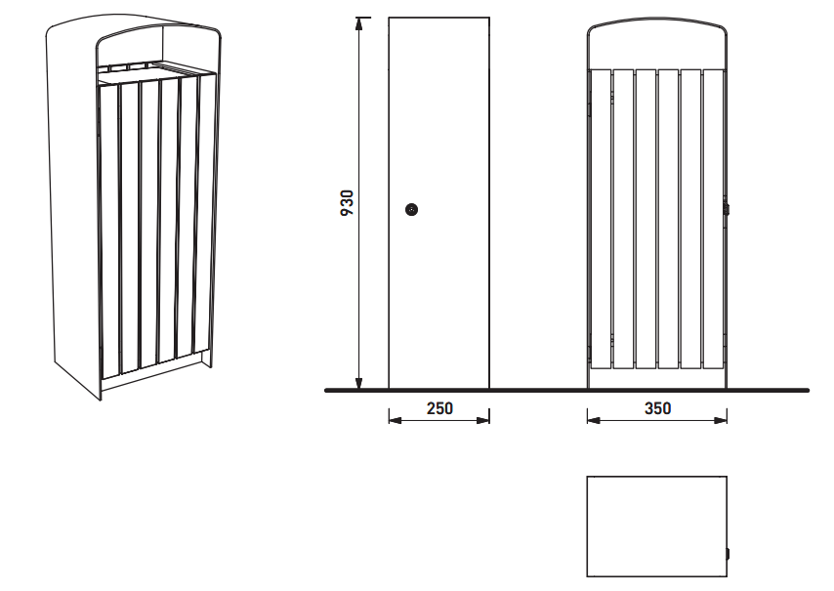Obrázek 50: Požadované rozměry odpadkového koše.

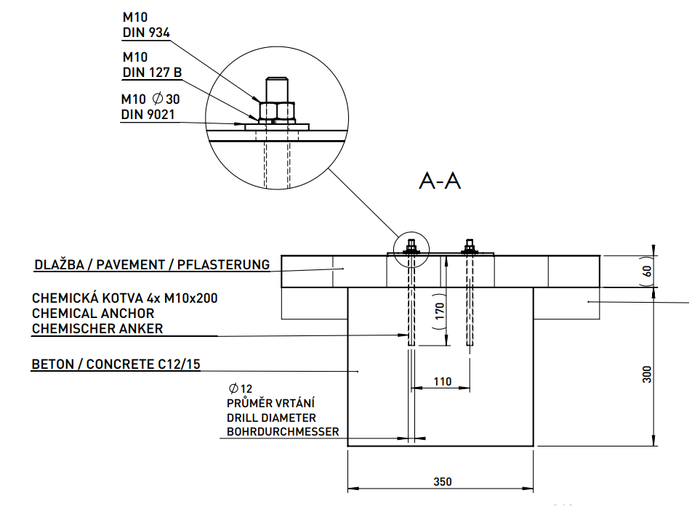
Obrázek 51: Vzorové kotvení odpadkového koše – !Pozor! – koš bude umístěn do záhonu, nikoli na dlažbu.
- IO.03.5 Instalace a repase klepače na koberce

Klepač
Na určené místo v sektoru G vedle čp. 720 bude místěn repasovaný klepač na koberce – 1 ks. Klepač bude vybrán s investorem na městském dvoře. Dodavatel zajistí jejich opravu, 1 základní a 2 ochranné nátěry barvou na kov tmavě šedá – RAL 7016.
Klepače budou kotveny do betonového základu vel. 60 x 100 cm do hloubky 40 cm.
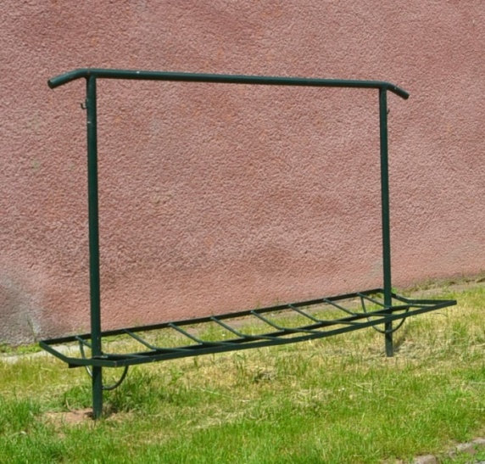
Obrázek 52: Původní klepač před opravou.

Plocha kačírku
Pod nainstalovaným klepačem bude zřízena plocha s nekanou textilií a vrstvou tl. 10 cm z praného kačírku frakce 16/32 plocha cca 14 m2.
Hranice jednotlivých ploch, chodníčku a umístění betonových patek laviček budou vytýčeny v terénu sprejem a odsouhlaseny autorským dozorem a investorem.

- IO.03.6 Instalace psích záchodů
Na určená místa budou umístěny 4 ks psích záchodů.
Psí záchod bude odpovídat vyobrazení a materiálovým požadavkům.

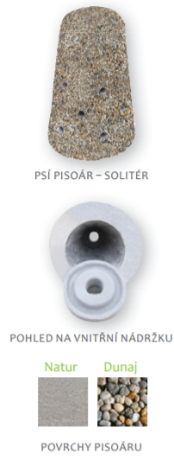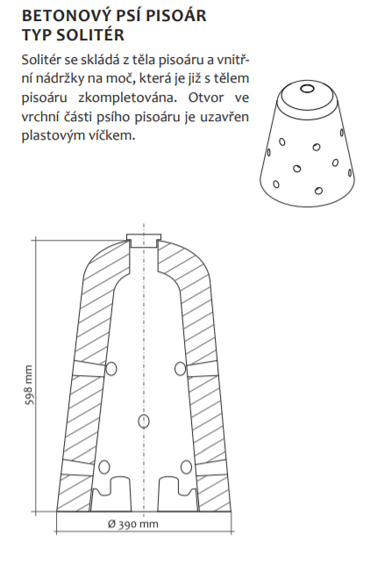
Obrázek 53: Požadovaný vzhled a rozměr psího záchodu.

Specifikace psího záchodu
- Technické rozměry: výška 59,8cm, průměr, 39 cm, váha těla 81 kg, váha nádržky: 5 kg, tloušťka stěny: 7 cm
- Pokládka: uložení do volného terénu: pod psím pisoárem bude zřízena podkladní vrstva ze štěrku fr, 4-8mm, hluboká 15 cm. Na připravený povrch se umístí psí pisoár. Velikost jámy 40 x 40 x 15 cm.
- Údržba: patník je bezúdržbový, v letních měsících nebo při vysoké koncentraci moči doporučujeme jednorázový oplach vodou dle potřeby za účelem omezení zápachu. Důležité je chránit výrobek před nepřiměřeným mechanickým poškozením.

  - IO.04 Technologie zakládání zeleně
Tento technologický celek zahrnuje zakládání vegetace na řešeném pozemku a obsahuje tyto činnosti:

- IO.04.01 Založení ploch a přírodním mulčem
- IO.04.02 Výsadba stromu list. OK12-14 s balem
- IO.04.03 Výsadba stromu jehličnatého vel. 125-150 s balem
- IO.04.04 Výsadba keřů vel 40-60, kont do 5l
- IO.04.05 Výsadba půdo-pokryvných keřů
- IO.04.06 Výsadba trvalek a cibulovin
- IO.04.07 Založení trávníku parkového
- IO.04.08 Založení louky

Viz výkresová část: D.V.4 Zakládání ploch.
D.V.5 Výsadba stromů
D.V.6 Výsadba keřů a trvalek

Viz tabulková část: D.T.3A Výsadbový sortiment stromů
D.T.3B Vytyčovací body pro výsadbu stromů
D.T.4 Výsadbový sortiment keřů
D.T.5 Výsadbový sortiment trvalek

ZAKLÁDANÉ VEGETAČNÍ PRVKY | mj | Uznatelné výměry | Neuznatelné výměry | Celkem
trávník parkový | m2 | 4 955 | 111 | 5 066
louka | m2 | 150 |  | 150
biologický mulč (štěpka) | m2 | 3 822 | 98 | 3 920
kačírek pod klepačem | m2 |  | 14 | 14
velkoformátová dlažba pod lavičkami | m2 |  | 32 | 32
Celkem plochy | m2 | 8 927 | 255 | 9 182
stromy | ks | 109 |  | 109
keře | ks | 771 | 32 | 803
nízké a půdopokryvné keře | ks | 2 027 |  | 2 027
trvalky | ks | 1 376 |  | 1 376
cibuloviny | ks | 500 |  | 500
Celkem kusů | ks | 4 783 | 32 | 4 815
Přehled původních vegetačních prvků | mj | celkem
stromy | ks | 43 | 4 | 47
keře - plochy | m2 | 305 | 0 | 305

Plocha sídliště je pro přehlednost rozdělena do několika sektorů ozn. písmeny A–K.
ZAKLÁDANÝ PRVEK |  | ROZDĚLENÍ PLOCH DLE SEKTORŮ
 | mj | A | B | C | D | E | F | G | H | I | CELKEM | J | K | CELKEM
 |  | Uznatelné položky |  |  |  |  |  |  |  |  |  | Neuznatelné položky
trávník parkový | m2 | 1316 | 0 | 402 | 0 | 654 | 0 | 1016 | 1425 | 142 | 4 955 | 68 | 43 | 111
louka | m2 |  |  |  | 150 |  |  |  |  |  | 150
biologický mulč (štěpka) | m2 | 721 | 255 | 309 | 169 | 419 | 191 | 132 | 1171 | 383 | 3 750 | 43 | 55 | 98
biologický mulč (štěpka) - trvalkové záhony | m2 |  |  |  |  |  |  | 40 | 32 |  | 72
stromy | ks | 20 | 5 | 7 | 16 | 16 | 7 | 0 | 21 | 17 | 109
keře | ks | 175 | 63 | 49 | 7 | 83 | 44 | 29 | 250 | 71 | 771 | 3 | 29 | 32
keře půdopokryvné | ks | 385 | 109 | 557 | 426 | 114 | 98 | 66 | 166 | 106 | 2 027
trvalky | ks | 16 | 8 | 40 | 10 | 7 | 16 | 698 | 530 | 51 | 1 376
cibuloviny | ks |  |  |  |  | 500 |  |  |  |  | 500
 |  | Neuznatelné položky
kačírek pod klepačem | m2 |  |  |  |  |  |  | 14 |  |  | 14
velkoformátová dlažba pod lavičkami | m2 | 12 |  | 6 | 4 |  |  |  | 10 |  | 32

Vytyčení zakládaných ploch doporučujeme provést společně s vytyčením mobiliáře. Vytyčení ploch bude před založením odsouhlaseno autorským dozorem.
Před výsadbou bude veškerý výsadbový materiál fyzicky zkontrolován a odsouhlasen autorským dozorem a investorem.
- IO.04.01.A Založení ploch s přírodním mulčem
Vybrané stromy a keře budou realizovány do pásů s biologickým mulčem.
Zde bude provedeno chemické odplevelení totálním herbicidem před zahájením ostatních prací, poté bude provedena příprava půdy – nakypření, uhrabání, po vzejití plevelů! opětovné chemické odplevelení 2x a nakonec rozprostření 1 rok odleželé dřevní štěpky nebo kůry ve vrstvě 10 cm. Štěpka bude na plochu navezena po výsadbě stromů.
- IO.04.01.B Založení trvalkových záhonů
V plochách u vchodů do panelových domů budou založeny trvalkové záhony stejně jako ostatní plochy s přírodním mulčem. Plochy budou několikrát kvalitně chemicky odpleveleny. První odplevelení proběhne před započetím jiných pracovních úkonů. Navíc bude do těchto záhonů přidán a zapraven kvalitní kompost ve vrstvě 10 cm. Plocha bude zkypřena a po zapravení kompostu bude ponecháno min 2 týdny pro vzejití plevelů, následně bude 2 x chemicky odpleveleno!!! Po výsadbě trvalek bude plocha zamulčována 10 cm odležené borky nebo štěpky.
- IO.04.02 Výsadba stromů listaných OK 12-14 s balem
Viz tabulková část: D.T.4 Výsadbový sortiment stromů

Před výsadbou stromů bude provedeno vytýčení jejich poloh a zároveň vytyčení vedení podzemních inženýrských sítí.
Vytyčení výsadbových bodů bude provedeno geodetem dle tabulky souřadnic v S-JTSK D.T.3B Vytyčovací body pro výsadbu stromů, a to umístěním kolíků s uvedeným identifikátorem – např. A-1.
Umístění samotných jam bude před výkopem korigováno dle skutečné polohy inženýrských sítí a odsouhlaseno autorským dozorem!
Označené vytyčovací kolíky doporučujeme po výsadbě stromu umístit k dřevěným kůlům pro snazší orientaci při následné výsadbě keřů a trvalek – viz výkres D.V.6 Výsadba keřů a trvalek.
Navrhováno je použití výhradně vzrostlého sadovnického materiálu o obvodu kmínku 12-14 cm (měřeno ve 100 cm nad kořenovým krčkem) u listnatých stromů a vel. 125-150 u stromu jehličnatého. Listnaté stromy se zapěstovanou korunkou ve výšce v 2,2 m s kvalitním, dostatečně velkým kořenovým balem nebo s korunkou, která bude na podchodnou výšku zapěstována během rozvojové péče. Bližší specifikace je uvedená v tabulkové části.
Kvalitativně se musí jednat o jedince bez zjevných chorob, škůdců, s dostatečně vyvinutým kořenovým systémem a zdravou, vitální nadzemní částí rostlin, prvotřídní kvality, Důležitá je včasná objednávka výsadbového materiálu u školkařských firem. Kvalita sadebního materiálu je jedním z rozhodujících předpokladů pro celkovou úspěšnost realizace. Výraznou výhodou je domácí původ sadebního materiálu, vhodné je vyvarovat se dovozovému sadovnickému materiálu (Holandsko, Itálie) a to zejména z důvodu obtížné aklimatizace dřevin. Před výsadbou bude požadován doklad o původu dřevin.
Zakládání výsadeb bude prováděno ručně, bude vyhloubena jáma o průměru 1 m, hloubky 0,4m, stěny výsadbové jámy budou ručně nakypřeny! Dno jámy zůstane pevné. Pod kořenový bal nesmí přijít organické zbytky, výsadba nesmí být „utopena“, kořenový krček bude v úrovni terénu, ne níže! Jáma bude před výsadbou kvalitně prolita vodou. Kolem stromů bude na povrch půdy kolem kořenového balu rozmístěno zásobní tabletové pomalu rozpustné hnojivo v množství 12 x 10 g na 1 strom.
Nově vysazené listnaté stromy budou kotveny ke 3 dřevěným kůlům celkové délky 2,5 m s jednou příčkou nahoře a jednou příčkou dole. V sektoru D v trávníku či louce buou instalovány 3 příčky dole. Na kmeni bude zřízena ochrana kmene proti slunečnímu záření profesionálním ochranným nátěrem. Výsadba dřevin s podrostem keřů bude zamulčována plošně v rámci přípravy ploch. Výsadby s podrostem louky budou opatřeny závlahovou mísou a zamulčovány drcenou kůrou nebo štěpkou ve vrstvě 10 cm, v kruhovém průměru 0,75 m u výsadeb. Mulčem a substrátem nesmí být kryta báze kmene! Kotvení stromů bude 3. rok po výsadbě odstraněno uříznutím nad dolními příčkami tak, aby chránilo kmen co nejdéle před poškozením sekačkami!!
Výsadba dřevin – nejvhodnější doba je po opadu listů až do zámrazu půdy. Dřeviny se přes zimu v půdě „usadí“ a následná péče je vždy méně náročná než u výsadeb jarních. U výsadby bude v době přísušků zajištěna dostatečná zálivka, na 1 strom bude dodáno v jednom zalití 100l vody. V roce výsadby je počítáno se 3 opakováními.
Výsadbový materiál viz tabulková část
Před výsadbou bude materiál fyzicky zkontrolován autorským dozorem a investorem, u 10% stromů mohou být rozebrány pro kontrolu kořenové baly. O kontrole bude proveden zápis a fotodokumentace.
Před výsadbou vlastních dřevin budou místa výsadby vykolíkována a takto odsouhlasena autorským dozorem a investorem.

Specifické požadavky na výsadbu v blízkosti plynovodu – sektory F a I:
(dle požadavku fy GasNet, s.r.o. - viz vyjádření v dokladové části)
Požadujeme umístit obrys kořenového balu ve vzdálenosti 2 m od obrysu vytýčeného plynovodu nebo přípojek.
Mezi plynovody a kořenový systém požadujeme vložit certifikované protikořenové fólie o délce 1,5 bm a hloubce 1,4 m.
Před vlastním osazením stromu bude přizván zástupce distribuční služby ke kontrole stanovené odstupové vzdálenosti. V případě, že nebude vysazení stromů 2 m od plynovodů a přípojek převzato zástupcem společnosti, bude s investorem akce zahájeno řízení o narušení ochranného pásma plynárenského zařízení. V rámci tohoto řízení bude investor vyzván k odstranění stromů z ochranného pásma plynárenských zařízení.
Protikořenová fólie bude položena na hranici ochranného pásma plynovodu (1 m od potrubí) kolmo od výsadbových bodů stromů F-1 a I-1, I-5, I-7, I-10, I-13, I-17, tj. celkem 7 úseků x 1,5 bm = 10,5 bm šířky 1,4 m.
- IO.04.03 Výsadba stromu jehličnatého vel 125-150 cm s balem
Viz tabulková část: D.T.3A Výsadbový sortiment stromů, D.T.3B Vytyčovací body pro výsadbu

Před výsadbou stromů bude provedeno vytýčení jejich poloh a zároveň vytyčení vedení podzemních inženýrských sítí.
Vytyčení výsadbových bodů bude provedeno geodetem dle tabulky souřadnic v S-JTSK D.T.3B Vytyčovací body pro výsadbu stromů, a to umístěním kolíků s uvedeným identifikátorem – např. A-1.
Umístění samotných jam bude před výkopem korigováno dle skutečné polohy inženýrských sítí a odsouhlaseno autorským dozorem!
Označené vytyčovací kolíky doporučujeme po výsadbě stromu umístit k dřevěným kůlům pro snazší orientaci při následné výsadbě keřů a trvalek – viz výkres D.V.6 Výsadba keřů a trvalek.
Před výsadbou bude materiál fyzicky zkontrolován autorským dozorem a investorem, u 10 % stromů mohou být rozebrány pro kontrolu kořenové baly. O kontrole bude proveden zápis a fotodokumentace.
K jehličnatým dřevinám bude instalováno kotvení jedním kůlem a nebude prováděn nátěr kmene. Technologie výsadby bude provedena jinak obdobně jako u stromů listnatých.
- IO.04.04 Výsadba keřů vel. 40-60 cm, kont. 5l
Viz tabulková část: D.T.5 Výsadbový sortiment keřů

V rámci výsadby keřů budou založeny větší keře solitérně a půdopokryvné keře plošně s určeným sponem na m2. Spony nízkých pokryvných keřů a rozmístění výsadbového materiálu do jednotlivých sektorů je pro přehlednost uvedeno v tabulkové části.

Výsadbový materiál velikosti 40-60 cm v kontejneru 2,5 nebo 5 litrů (údaj uvedený ke každému taxonu v tabulkové části) bude kvalitní, bude mít vždy alespoň 5 základních zdravých výhonů v požadované výšce o požadovaném objemu kontejneru.

Rozmístění keřů je zobrazeno ve výkresu D.V.6 Výsadba keřů a trvalek. Pro snazší orientaci v prostoru jsou ve výkresu uvedeny i vytyčovací body nově vysazených stromů a stávající dřeviny – proto označené vytyčovací kolíky doporučujeme po výsadbě stromu umístit k dřevěným kůlům.
Před výsadbou bude materiál fyzicky zkontrolován a odsouhlasen autorským dozorem a investorem.
Rozmístění keřů bude před výsadbou odsouhlaseno autorským dozorem a investorem.
Umístění odpovídá velikosti keře. Keře většinou tvoří spodní patro pod korunami stromů, některé keře jsou sázeny volněji jako solitéry, některé by měly vytvořit porostní okraj, některé nižší keře jsou sázeny v hustším sponu, aby vytvořily půdní pokryv. V dospělosti by měl být vegetační pás být prostupný pro údržbu, která bude provádět kontrolu a případnou regulaci růstu náletů.

V sektoru J a K bude vysazeno také několik keřů, ale tyto plochy nejsou uznatelnými položkami.
Keře budou vysazeny do připravené půdy ploch a pohnojeny předepsaným množstvím pomalu-rozpustného tabletového hnojiva na povrch půdy. V rámci ploch budou keře a stromy zamulčovány. Mulčem nebude zasypán krček keře!

- IO.04.05 Výsadba půdopokryvných keřů
Viz tabulková část: D.T.4 Výsadbový sortiment keřů

Na parkovacích ostrůvcích a na vybraných plochách v podrostech, budou založeny půdo-pokryvné keře.
Před výsadbou bude materiál fyzicky zkontrolován a odsouhlasen autorským dozorem a investorem.
Rozmístění keřů bude před výsadbou odsouhlaseno autorským dozorem a investorem.
Keře budou vysazeny do připravené půdy ploch a pohnojeny předepsaným množstvím pomalurozpustného tabletového hnojiva na povrch půdy. V rámci ploch budou keře a stromy zamulčovány. Mulčem nebude zasypán krček keře!
- IO.04.06 Výsadba trvalek a cibulovin
Viz tabulková část: D.T.5 Výsadbový sortiment trvalek a cibulovin

Výsadba trvalek je plánována jak do vybraných keřových podrostů (barvínky), do směsi s půdopokryvnými růžemi na výsluní keřových skupin nebo svahů a dále do záhonů lemujících vchody do jednotlivých bytových domů. Rozmístění trvalek je zobrazeno ve výkresu D.V.6 Výsadba keřů a trvalek
Výsadbové schéma pro záhony u vchodů je zobrazeno taktéž ve výkresu D.V.6. Každý záhon má přibližnou velikost 2,75 x 1,5 m s odchylkou delší strany cca 50 cm), je orientován SZ nebo JV směrem. Navrhované druhové složení záhonů je shodné, lišit se může v barevnosti odrůd. Jejich výběr bude před dodávkou schválen autorským dozorem a investorem.

Příprava záhonů proběhne v rámci přípravy všech ploch, navíc zde bude doplněn a zapraven kvalitní kompost, zpracování půdy rotavátorem a uhrabáním Před jeho dodáním budou plochy chemicky odpleveleny a po vzejití plevelů ještě 2x. – Viz založení trvalkových záhonů. Případné současné výsadby trvalek budou majitelům domů nabídnuty k odvozu. Jinak budou z plochy odstraněny.
Po provedení výsadeb trvalek bude plocha zalita a zamulčována odleželou štěpkou.

Před výsadbou bude materiál fyzicky zkontrolován a odsouhlasen autorským dozorem a investorem.
Rozmístění trvalek a cibulovin bude před výsadbou odsouhlaseno autorským dozorem a investorem.

Dále budou na vybraných plochách na osluněných svažitých stráních vysázeny mezi půdopokryvné růže levandule.
Na vybraných plochách budou vysázeny barvínky jako půdní pokryv v zastíněných místech.
V sektoru E budou vysázeny jarní cibuloviny do skupinek cca po 5-10 kusech.

- IO.04.07 Založení trávníku
Na ploše budoucího trávníku bude provedeno plošné chemické odplevelení totálním herbicidem a poté budou plochy rozrušeny a jemně domodelovány vláčením. Výškové rozdíly jedné plochy budou max. do 5 cm na 10 m délky. Poté bude půda zpracována rotavátorováním a uhrabáním s vyčištěním od kamenů větších než 3 cm.
Před založením trávníku bude modelace terénu zkontrolována autorským dozorem a investorem.
Plocha bude ponechána v klidu pro vzejití plevelů cca 2-3 týdny a opět plošně chemicky ošetřena, ev. bude odpleveleno po založení trávníku. Na celou zakládanou plochu bude přidáno umělé pomalu-rozpustné hnojivo. Do připravené půdy bude realizován výsev travní směsi.
Doporučený výsevek: 15 g na 1 m2
Před předáním bude trávník jednou posečen. První sekání trávníku provádíme při výšce 8 až 10 cm, s ohledem na hustotu porostu. Mladý trávník zkracujeme na poloviční výšku 4 až 5 cm. Při první seči je důležité, aby byl nůž skutečně kvalitně nabroušený a řez byl čistý.

  - IO.05 – IO.07 Rozvojová péče 1.-3. rok po založení
V průběhu 3 let po výsadbě bude probíhat rozvojová péče jako nedílná součást realizace projektu.
V rámci péče o všechny plochy bude provedeno čištění ploch od psích exkrementů a odpadků.
Během června každého roku proběhne kontrola stavu ploch a součet případného úhynu vysazených prvků za účasti objednatele a projektanta.

Plochy mulčované štěpkou – v prvních třech letech bude na ploše prováděno vypletí náletů a případných invazívních rostlin 4 x za rok. Předpokládá se zaplevelení na 20 %. Předpokládá se dodržení postupu zakládání ploch především z pohledu dokonalého odplevelení před výsadbou (chemického). Na plochy bude ukládána posekanou trávu a listí rovnoměrně rozvrstvená do vrstvy max 10 cm. Ve 2. roce bude doplněna štěpka ve vrstvě 5 cm. Ve 3. roce se počítá s odplevelením na 30 % ploch.

Trvalkové záhony – během tří let rozvojové péče bude prováděno 5 x ročně pletí záhonu a odstraňování odkvetlých částí rostlin, zálivka, ve 2. roce na konci vegetační sezony doplnění mulče ve vrstvě 5 cm.

Stromy – u stromů bude každoročně probíhat kontrola kotvení a případné opravy, ve 3. roce po výsadbě bude kotvení odstraněno odřezáním tyčí nad dolním příčným půlkuláčem. U stromu bude také proveden výchovný řez se zapěstováním kvalitního pravidelného kosterního větvení s jedním průběžným terminálem. Toto provede osoba – certifikovaný arborista.
Stromy budou v prvních třech letech zalévány, na 1 strom je počítána dávka 100 l, modelově je počítána zálivka 1 x za rok. Skutečné provedení zálivky se bude řídit potřebou a klimatickými podmínkami. Potřebu zálivky si bude hlídat sám dodavatel. Pro zálivku budou využity zavlažovací vaky, technologie užívání se bude řídit dle doporučení výrobce. Vaky budou požity přednostně na stromy ohrožené suchem po dohodě s investorem a AD.
3.rok po výsadbě budou u stromů v kosených plochách instalovány chráničky kmenů

Keře – u keřů bude v prvních 3 letech prováděna kontrola a případné úpravy řezem, případně doplnění za uhynulé.
Keře budou první dva roky zalévány, modelově je počítána je zálivka 1 x za rok.

Trávník – Během tříleté rozvojové péče bude provedeno jarní vyvláčení nebo vyhrabání trávníku, sečení 8 x ročně, shrabání listí. Pokosená tráva a listí bude ukládáno do zamulčovaných ploch ve vrstvě max 10 cm rovnoměrně!

Dlážděná plocha pod lavičkami – plocha bude na jaře vyčištěna vymetením, bude provedena kontrola usazení a její případná oprava.

Plochy kačírku pod klepači– plocha bude na podzim vyčištěna vyfoukáním.

  - IO.08 Udržovací péče
V průběhu 4.-10. roku po výsadbě bude město zajišťovat udržovací péči o založené vegetační a technické prvky:

Stromy – cca mezi 6.-8. rokem po výsadbě bude provedena kontrola stromů a výchovný řez.
Plochy půdo-pokryvných keřů a nízkých keřů – každoroční kontrola v průběhu měsíce června a tvarovací řez u 10% plochy ročně. V rámci vypletí bude sběr odpadků a psích exkrementů
Plochy mulčované štěpkou – vypletí náletových dřevin každoročně, případných nežádoucích plevelů po konzultaci s autorským dozorem a investorem. Předpokládá se zaplevelení 20 % ploch. V rámci vypletí bude sběr odpadků a psích exkrementů- 2 x ročně
Vegetační pás s podrostem louky a louka – bude prováděno sečení 2 x ročně s odvozem pokosené hmoty a listí. V rámci kosení bude proveden sběr odpadků a psích exkrementů.
Trvalkové záhony – vypletí záhonů a případné doplnění štěpky. V rámci pletí bude vždy proveden sběr odpadků a psích exkrementů.
Trávník parkový – jarní vyhrabání trávníku kosení parkového trávníku 8 x ročně s odvozem pokosené hmoty, kterou je možno ukládat do vegetačních pásů mulčovaných štěpkou ve vrstvě silné cca 5 cm. Poslední seč s úklidem listí. V rámci sečení bude proveden sběr odpadků a psích exkrementů.
Dlážděná plocha pod lavičkami – jarní vyčištění plochy vymetením.
Plochy kačírku pod klepači – jarní vyčištění plochy vyfoukáním.

Všechny úkony bude provádět kvalifikovaná osoba nebo osoby pod jejím dohledem.

- Tabulková část

D.T.1 Dendrologické hodnocení stromů, návrh kácení a pěstebních opatření
D.T.2 Dendrologické hodnocení keřů, návrh kácení a pěstebních opatření
D.T.3A Výsadbový sortiment stromů
D.T.3B Vytyčovací body pro výsadbu stromů
D.T.4 Výsadbový sortiment keřů
D.T.5 Výsadbový sortiment trvalek

